TUẦN 22 Khối 5 (Từ ngày 17/2/2025 đến ngày 21/2/2025)
THỨ | TIẾT | MÔN | TIẾT THỨ | NỘI DUNG BÀI DẠY | UDCNTT | ĐỒ DÙNG DẠY HỌC
Hai  17/2 | 1 | HĐTN | 64 | Sinh hoạt dưới cờ: Rèn luyện thể chất và tinh thần để thích ứng với cuộc sống | Trình chiếu | Máy tính
Hai  17/2 | 2 | Toán | 106 | Bài 44. Luyện tập chung (tiết 1) – Trang 28 | Soi bài | Máy tính, máy soi
Hai  17/2 | 3 | Tiếng Việt | 148 | Đọc: Đoàn thuyền đánh cá | Trình chiếu | Máy tính
Hai  17/2 | 4 | Tiếng Việt | 149 | Luyện từ và câu: Luyện tập về câu ghép
Hai  17/2 | 5 | Đạo đức | 22 | Lập kế hoạch cá nhân (Tiết 2)
Hai  17/2 | 6 | Khoa học
Hai  17/2 | 7 | GDTC | 43 | Tiết 4: Bài tập rèn luyện kĩ năng leo
Ba 18/2 | 1 | Tiếng Việt | 150 | Viết: Đánh giá, chỉnh sửa bài văn tả người
Ba 18/2 | 2 | Tiếng anh
Ba 18/2 | 3 | Toán | 107 | Bài 44. Luyện tập chung (tiết 2) – Trang 29 | Soi bài | Máy soi
Ba 18/2 | 4 | HĐTN | 65 | Hoạt động giáo dục theo chủ đề: Các đức tính cần thiết trong môi trường học tập mới.
Ba 18/2 | 5 | Công nghệ
Ba 18/2 | 6 | TV (BS) | 22 | Luyện tập
Ba 18/2 | 7 | Tin học | 22 | Cấu trúc lặp (tiết 1) – Trang 56
Tư  19/2 | 1 | Tiếng Việt | 151 | Đọc: Khu rừng của Mát | Trình chiếu | Máy tính, tivi
Tư  19/2 | 2 | Tiếng Việt | 152 | Đọc: Khu rừng của Mát | Trình chiếu | Máy tính, tivi
Tư  19/2 | 3 | LS&ĐL
Tư  19/2 | 4 | Toán | 108 | Bài 45. Thể tích của một hình – Trang 30 | Soi bài | Máy soi
Tư  19/2 | 5 | Tiếng anh
Tư  19/2 | 6 | Khoa học
Tư  19/2 | 7 | LS&ĐL
Năm  20/2 | 1 | Tiếng Việt | 153 | Viết: Viết bài văn tả người (bài viết số 2)
Năm  20/2 | 2 | Tiếng anh
Năm  20/2 | 3 | Toán | 109 | Bài 46. Xăng-ti-mét khối. Đề-xi-mét khối (tiết 1) – Trang 33 | Soi bài | Máy soi
Năm  20/2 | 4 | Âm nhạc
Năm  20/2 | 5 | Mĩ thuật
Năm  20/2 | 6 | Toán (BS) | 22 | Luyện tập
Năm  20/2 | 7 | GDTC | 44 | Tiết 1: Bài tập rèn luyện kỹ năng trèo
Sáu  21/2 | 1 | Toán | 110 | Bài 46. Xăng-ti-mét khối. Đề-xi-mét khối (tiết 2) – Trang 34 | Soi bài | Máy soi
Sáu  21/2 | 2 | Tiếng Việt | 154 | Nói và nghe: Những ý kiến khác biệt
Sáu  21/2 | 3 | Tiếng anh
Sáu  21/2 | 4 | HĐTN | 66 | Sinh hoạt lớp: Rèn đức tính cần thiết để thích ứng với môi trường học tập mới.
Sáu  21/2 | 5
Sáu  21/2 | 6
Sáu  21/2 | 7

TUẦN 22
Thứ Hai ngày 17 tháng 2 năm 2025
Sáng
Tiết 1: Hoạt động trải nghiệm
SINH HOẠT DƯỚI CỜ: RÈN LUYỆN THỂ CHẤT VÀ TINH THẦN ĐỂ THÍCH ỨNG VỚI CUỘC SỐNG”
I. YÊU CẦU CẦN ĐẠT:
- Năng lực đặc thù:
+ Trò chuyện với các thầy cô về chủ đề “Rèn luyện thể chất và tinh thần để thích ứng với cuộc sống.Chia sẻ suy nghĩ về các đức tính cần thiết cho học sinh trong môi trường học tập mới.
- Năng lực tự chủ, tự học: tham gia lễ chào cờ đầu tuần nghiêm trang, tích cực.
- Năng lực giải quyết vấn đề và sáng tạo: Biết chia sẻ về việc sắp xếp hoạt động học tập khoa học hiệu quả
- Năng lực giao tiếp và hợp tác: Biết chia sẻ với bạn về cách tạo sổ và tự ghi chép thông minh vào sổ cẩm nang.
- Phẩm chất nhân ái: tôn trọng, yêu quý và giữ gìn sản phẩm hoc tập.
- Phẩm chất chăm chỉ: Có tinh thần chăm chỉ học tập, nghiên cứu khoa học.
- Phẩm chất trách nhiệm: Có ý thức nghiêm túc trong lễ chào cờ, nhắc nhở bạn nêu cao tinh thần trách nhiệm của bản thân để tham gia lễ chào cờ.
II. ĐỒ DÙNG , PHƯƠNG TIỆN DẠY HỌC
1.Giáo viên:
- Kế hoạch bài dạy, bài giảng Power point.
- SGK và các thiết bị, học liệu phục vụ cho tiết dạy.
2. Học sinh:
- SGK, vở ghi chép, vật liệu phục vụ cho việc học tập

III. HOẠT ĐỘNG DẠY HỌC
TRƯỚC HOẠT ĐỘNG | TRONG HOẠT ĐỘNG | SAU HOẠT ĐỘNG
- GV và TPT Đội:  + Lựa chọn nội dung, chủ đề sinh hoạt dưới cờ.  + Thiết kế kịch bản, sân khấu.  + Chuẩn bị trang phục, đạo cụ và các thiết bị âm thanh, … liên quan đến chủ đề sinh hoạt.  + Luyện tập kịch bản.  + Phân công nhiệm vụ cụ thể cho các thành viên giới thiệu tìm hiểu môi trường trường học xung quanh có gì khác, điểm mới , khó khăn cần khắc phục | - Tổ chức chào cờ theo nghi thức.  - Sinh hoạt dưới cờ:  + Đánh giá sơ kết tuần, nêu ưu điểm, khuyết điểm trong tuần.  + Triển khai kế hoạch mới trong tuần.  + Tham gia trò chuyện với các thầy cô về chủ đề “Rèn luyện thể chất và tinh thần để thích ứng với cuộc sống.  Chia sẻ suy nghĩ về các đức tính cần thiết cho học sinh trong môi trường học tập mới: gợi ý: Tự chủ, kiên trì, hòa đồng, …...  Nhắc lại những điểm khác biệt của môi trường trung học cơ sở mà em tìm hiểu được: gợi ý: sử dụng vở kẻ ngang, phải có ý thức tự học cao hơn, nhiều bạn bè mới hơn, các kiến thức học cũng sẽ được nâng cao hơn …  -Thảo luận, đề xuất những đức tính cần chú trọng rèn luyện để thích ứng với môi trường học tập mới: gợi ý: kĩ năng giao tiếp cần phải cởi mở, hòa đồng,…; Tinh thần hợp tác, kiên trì, cầu tiến, chủ động, tự quản lý, tự chủ,  + Cam kết hành động : Chia sẻ cảm nghĩ sau khi theo dõi.  - Kẻ bảng kế hoạch rèn luyện tính tự chủ trong học tập theo gợi ý của bảng trong sách giáo khoa.  - Ghi các hành động, mục tiêu, thời gian thực hiện vào bảng.  . | - HS tham gia sinh hoạt đầu giờ tại lớp học.  - GVCN chia sẻ những kinh nghiệm để rèn luyện những đức tính cần thiết để thích ứng với cuộc sống  - HS cam kết thực hiện.
_________________________________________
Tiết 2: Toán
Bài 44: LUYỆN TẬP CHUNG (T1)
I. YÊU CẦU CẦN ĐẠT:
1. Năng lực đặc thù:
- Củng cố, chuyển đổi được phần trăm sang phân số và ngược lại.
- Hiểu được tỉ lệ, tỉ lệ phần trăm, tỉ lệ bản đồ.
- Áp dụng được kiến thức thực tế vào giải bài toán.
- HS có cơ hội phát triển năng lực lập luận, tư duy toán học và năng lực giao tiếp toán học.
2. Năng lực chung.
- Năng lực tự chủ, tự học: Chủ động tích cực tìm hiểu tỉ lệ, tỉ lệ phần trăm, tỉ lệ bản đồ.
- Năng lực giải quyết vấn đề và sáng tạo: Biết vận dụng chuyển đổi được phần trăm sang phân số và ngược lại để giải quyết một số tình huống thực tế.
- Năng lực giao tiếp và hợp tác: Có thói quen trao đổi, thảo luận cùng nhau hoàn thành nhiệm vụ dưới sự hướng dẫn của giáo viên.

3. Phẩm chất.
- Phẩm chất chăm chỉ: Ham học hỏi tìm tòi để hoàn thành tốt nội dung học tập.
- Phẩm chất trách nhiệm: Có ý thức trách nhiệm với lớp, tôn trọng tập thể.
II. ĐỒ DÙNG DẠY HỌC
- SGK và các thiết bị, học liệu và đồ dùng phục vụ cho tiết dạy.

III. HOẠT ĐỘNG DẠY HỌC

Hoạt động của giáo viên | Hoạt động của học sinh
1. Khởi động:
- Mục tiêu:
+ Tạo không khí vui vẻ, phấn khởi trước giờ học.
+ Thông qua khởi động, giáo viên dẫn dắt bài mới hấp dẫn để thu hút học sinh tập trung.
- Cách tiến hành:
- GV tổ chức cho HS trả lời câu hỏi để khởi động bài học.  Cô An đã mua 8 chiếc vòng, mỗi chiếc có giá 25 000 đồng. Hỏi cô An cần trả chúng mình bao nhiêu tiền?  - GV Nhận xét, tuyên dương.  - GV dẫn dắt vào bài mới | - HS lắng nghe  Lời giải:  Cô An cần trả số tiền là:  25 000 × 8 = 000 (đồng  - HS lắng nghe.
2.Hoạt động Luyện tập :
- Mục tiêu:
+ Chuyển đổi được phân số và tỉ số phần trăm có thể biểu diễn cho nhau và ngược lại.
+ Hiểu về khái nhiệm tỉ lệ bản đồ.
+ Áp dụng được kiến thức thực tế vào giải bài toán.
- Tiến hành :
Bài 1:  -Cho HS yêu cầu bài: Chọn cách viết tỉ số phần trăm thích hợp cho tỉ số ghi ở mỗi chiếc xe.  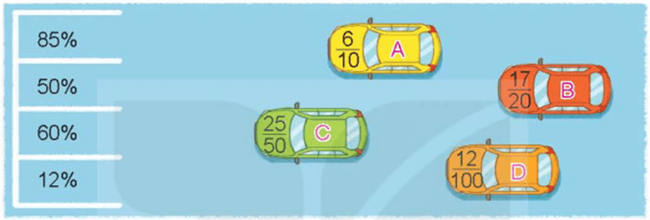  - Cho HS quan sát tranh, thảo luận nhóm đôi.  - GV mời các nhóm báo cáo kết quả.  - Mời các nhóm khác nhận xét, bổ sung.  - GV nhận xét tuyên dương (sửa sai).  Bài 2: Số?  - GV cho HS đọc bài.  - Cho HS làm bài cá nhân.  - GV nhận xét tuyên dương (sửa sai). | - HS đọc đề bài, cả lớp theo dõi..  - HS quan sát tranh và cùng nhau thảo luận đưa ra đáp án.  - Các nhóm báo cáo kết quả.  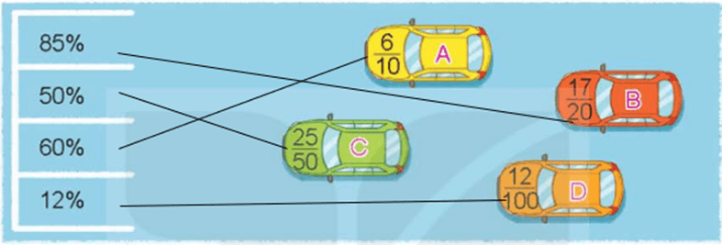  - Các nhóm khác nhận xét, bổ sung.  - HS đọc  - HS làm cá nhân.  - HS trình bày  Lời giải:
  Tỉ lệ bản đồ | 1 : 2 000 | 1 : 2 000 | 1 : 500 000 | 1 : 500 000
  Độ dài trên bản đồ (cm) | 2 | ? | 1,5 | ?
  Độ dài thật (km) | ? | 1,6 | ? | 10
  Tỉ lệ bản đồ | 1 : 2 000 | 1 : 2 000 | 1 : 500 000 | 1 : 500 000
  Độ dài trên bản đồ (cm) | 2 | 80 | 1,5 | 2
  Độ dài thật (km) | 0,04 | 1,6 | 7,5 | 10
Bài 3: Thỏ và rùa vào rừng hái nấm, hai bạn hái được tất cả 84 cây nấm. Vì thỏ mải chơi nên chỉ hái được số nấm bằng 2525 số nấm của rùa. Tìm số nấm mà mỗi bạn đã hái.  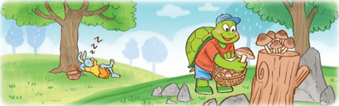  - GV mời HS đọc yêu cầu bài.  - GV cùng HS tóm tắt bài toán.  - GV mời HS làm bài tập cá nhân vào vở.  - GV chấm bài, đánh giá, nhận xét và tuyên dương.  Bài 4: Giá một chiếc ti vi tại cửa hàng là 15 000 000 đồng. Để tri ân khách hàng, cửa hàng đã có đợt khuyến mại giảm giá mỗi chiếc ti vi 8%.  a) Hỏi giá tiền một chiếc ti vi đã giảm bao nhiêu đồng?  b) Tính giá tiền chiếc ti vi sau khi giảm giá?  GV mời HS đọc yêu cầu bài.  - GV cùng HS tóm tắt bài toán.  - GV mời HS làm bài tập cá nhân vào vở.  - GV chấm bài, đánh giá, nhận xét và tuyên dương. | - 1 HS đọc yêu cầu bài, cả lớp theo dõi  - HS tóm tắt bài toán:.  Giải:  Ta có sơ đồ:  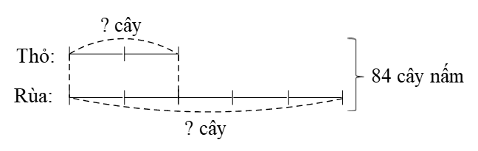  Tổng số phần bằng nhau là:  2 + 5 = 7 (phần)  Thỏ hái được số nấm là:  84 : 7 × 2 = 24 (cây)  Rùa hái được số nấm là:  84 – 24 = 60 (cây)  Đáp số: Thỏ: 24 cây nấm  Rùa: 60 cây nấm.  - HS lắng nghe, rút kinh nghiệm.  - 1 HS đọc yêu cầu bài, cả lớp theo dõi  - HS tóm tắt bài toán.  - HS trình bày  Bài giải  a) Giá tiền một chiếc ti vi đã giảm số tiền là:  15 000 000 × 8 : 100 = 1 200 000 (đồng)  b) Giá tiền chiếc ti vi sau khi giảm giá là:  15 000 000 – 1 200 000 = 13 800 000 (đồng)  Đáp số: a) 1 200 000 đồng  b) 13 800 000 đồng.
4. Vận dụng trải nghiệm.
- Mục tiêu:
+ Củng cố những kiến thức đã học trong tiết học để học sinh khắc sâu nội dung.
+ Vận dụng kiến thức đã học vào thực tiễn. Qua đó HS có cơ hội phát triển năng lực lập luận, tư duy toán học và năng lực giao tiếp toán học.
+ Tạo không khí vui vẻ, hào hứng, lưu luyến sau khi học sinh bài học.
- Cách tiến hành:
- GV tổ chức trò chơi “Ai nhanh – Ai đúng”.  - Cách chơi: GV đưa cho HS một số câu hỏi về tỉ số phần trăm. Chia lớp thành 2 nhóm, mõi nhóm 3-4 HS. GV hô bắt. Nhóm nào làm đúng và nhanh là nhóm chiến thắng. Thời gian chơi tư 2-3 phút.  Câu 1: Diện tích một vườn hoa là 100m2100m2, trong đó 30m230m2 trồng hoa mẫu đơn. Tỉ số phần trăm của diện tích trồng hoa mẫu đơn và diện tích vườn hoa là:  A. 70% C. 30%  D. 40% B. 60%  Câu 2: Ta nói: tỉ số phần trăm của số học sinh giỏi và học sinh toàn trường là 20%, hoặc: số học sinh giỏi chiếm 20% số học sinh toàn trường. Tỉ số này cho biết:  A. Cứ 100 học sinh của trường thì có 20% học sinh giỏi.  B. Cứ 100% học sinh của trường thì có 20 học sinh giỏi.  C. Cứ 100 học sinh của trường thì có 20 học sinh giỏi.  D. Cả ba đáp án trên đều đúng.  Câu 3: Kiểm tra sản phẩm của một nhà máy, người ta thấy trung bình cứ 100 sản phẩm thì có 88 sản phẩm đạt chuẩn. Hỏi số sản phẩm không đạt chuẩn chiếm bao nhiêu phần trăm tổng số sản phẩm của nhà máy?  A. 88%  B.12%  C. 90%  D. 15%  - GV tổ chức trò chơi.  - Đánh giá tổng kết trò chơi.  - GV nhận xét, dặn dò bài về nhà. |  | - HS lắng nghe trò chơi.  - Các nhóm lắng nghe luật chơi.  - Các nhóm tham gia chơi.  Các nhóm rút kinh nghiệm.
_________________________________________
Tiết 3: Tiếng Việt
Đọc: ĐOÀN THUYỀN ĐÁNH CÁ
I. YÊU CẦU CẦN ĐẠT.
1. Năng lực đặc thù:
- Đọc đúng và diễn cảm bào đọc “Đoàn thuyền đánh ca”. Biết điều chỉnh giọng đọc và ngữ điệu phù hợp với nội dung từng khổ thơ (tâm trạng hào hứng của những người yêu lao động).
- Đọc hiểu: Niềm vui của người lao động hoà với cảm xúc trước khung cảnh huy hoàng của biển cả, xua tan những gian lao, nhọc nhằn, vất vả. Nhận biết được tác dụng của những từ ngữ giàu sức gợi tả, những hình ảnh so sánh, nhân hoá trong việc ca ngợi vẻ đẹp của những con người yêu lao động.
2. Năng lực chung.
- Năng lực tự chủ, tự học: Tích cực tập đọc, cố gắng luyện đọc đúng, luyện đọc diễn cảm tốt.
- Năng lực giải quyết vấn đề và sáng tạo: Nâng cao kĩ năng tìm hiểu ý nghĩa nội dung bài đọc và vận dụng vào thực tiễn.
- Năng lực giao tiếp và hợp tác: Phát triển năng lực giao tiếp trong trả lời các câu hỏi và hoạt động nhóm.
3. Phẩm chất.
- Phẩm chất nhân ái: Biết thể hiện sự xúc động, trân trọng trước những con người yêu lao động, thầm lặng góp sức mình làm cho đất nước ngày càng giàu đẹp.
- Phẩm chất chăm chỉ: Có ý thức tự giác tập đọc, trả lời các câu hỏi.
- Phẩm chất trách nhiệm: Biết giữ trật tự, lắng nghe và học tập nghiêm túc.
II. ĐỒ DÙNG DẠY HỌC VÀ HỌC LIỆU.
- Kế hoạch bài dạy, bài giảng Power point.
- SGK và các thiết bị, học liệu phụ vụ cho tiết dạy.
III. HOẠT ĐỘNG DẠY HỌC.
Hoạt động của giáo viên |  | Hoạt động của học sinh
1. Khởi động:
- Mục tiêu:
+ Tạo không khí vui vẻ, khấn khởi trước giờ học.
+ Kiểm tra kiến thức đã học của học sinh ở bài trước.
- Cách tiến hành:
- GV tổ chức cho HS chơi trò chơi “Lá lành đùm lá rách” ( Kiểm tra bài: Thư của bố)  - Cách chơi: HS lần lượt đọc 3 đoạn trong bài “Thư của bố” và trả lời câu hỏi:  + HS1: Đọc đoạn 1 và trả lời câu hỏi 1  + HS1: Đọc đoạn 2 và trả lời câu hỏi 2  + HS1: Đọc đoạn 3 và trả lời câu hỏi 3  - GV Nhận xét, tuyên dương và dẫn dắt vào bài mới. |  | - HS tham gia trò chơi và trả lời câu hỏi  - Học sinh thực hiện. Đọc các đoạn trong bài đọc theo yêu cầu trò chơi.  - HS lắng nghe.
2. Khám phá.
- Mục tiêu: Đọc đúng và diễn cảm bào đọc “Đoàn thuyền đánh ca”. Biết điều chỉnh giọng đọc và ngữ điệu phù hợp với nội dung từng khổ thơ (tâm trạng hào hứng của những người yêu lao động).
- Cách tiến hành:
2.1. Hoạt động 1: Luyện đọc.  - GV đọc mẫu lần 1: Đọc diễn cảm cả bài, nhấn giọng ở những chi tiết bất ngờ hoặc từ ngữ thể hiện tâm trạng, cảm xúc của người lao động trước một hành trình lao động mới.  - Gọi 1 HS đọc toàn bài.  - GV chia đoạn: 5 đoạn mỗi khổ thơ 1 đoạn  - GV gọi 5 HS đọc nối tiếp theo đoạn.  - Gọi HS nhận xét bạn đọc  - GV hướng dẫn luyện đọc từ khó (chú ý những từ HS hay đọc sai do phương ngữ địa phương): Như hòn lửa, muôn luồng sáng, căng buồm,…  - GV hướng dẫn ngắt nhịp thơ:  Mặt trời xuống biển/ như hòn lửa  Sóng đã cài then,/ đêm sập cửa  Đoàn thuyền đánh cá/ lại ra khơi  Câu hát căng buồm/ cùng gió khơi.  - GV hướng dẫn luyện đọc diễn cảm nhấn giọng ở những từ ngữ quan trọng: như hòn lửa, sập cửa, cá ơi, rạng đông,…  - GV HD đọc đúng ngữ điệu: nhấn giọng ở nững từ ngữ gợi tả vẻ đẹp đặc biệt của biển cả lúc hoàng hôn và bình binh.  - GV mời 5 HS đọc nối tiếp đoạn.  - GV nhận xét tuyên dương. |  |  | - HS lắng nghe GV đọc.  - 1 HS đọc toàn bài.  - HS quan sát và đánh dấu các đoạn.  - 5 HS đọc nối tiếp theo đoạn.  - HS nhận xét bạn đọc  - HS đọc từ khó.  - 2-3 HS đọc cách ngắt nhịp thơ.  - HS lắng nghe cách đọc đúng ngữ điệu.  - 5 HS đọc nối tiếp theo đoạn.  - HS lắng nghe.
3. Luyện tập.
- Mục tiêu: Hiểu niềm vui của người lao động hoà với cảm xúc trước khung cảnh huy hoàng của biển cả, xua tan những gian lao, nhọc nhằn, vất vả. Nhận biết được tác dụng của những từ ngữ giàu sức gợi tả, những hình ảnh so sánh, nhân hoá trong việc ca ngợi vẻ đẹp của những con người yêu lao động.
- Cách tiến hành:
3.1. Giải nghĩa từ.  - GV yêu cầu HS đọc thầm bài 1 lượt, tìm trong bài những từ ngữ nào khó hiểu thì đưa ra để GV hỗ trợ.  - Ngoài ra GV đưa ra một số từ ngữ giải nghĩa từ cho HS, kết hợp hình ảnh mình hoạ (nếu có)  + Thoi: Bộ phận của khung cửi hoặc máy dệt để luồn sợi khi dệt vải.  + Gõ thuyền: Gõ mạnh vào mạn thuyền, tạo nên tiếng động để lùa cá bơi về một hướng  + Kéo xoăn tay: Cánh tay khỏe mạnh của người lao động, kéo liên tiếp, kéo đến mức cơ bắp nổi cuồn cuộn.  - GV yêu câu học sinh đặt 1 câu có chứa 1 trong các từ ngữ vừa giải nghĩa  - GV nhận xét tuyên dương. | - HS đọc thầm cá nhân, tìm các từ ngữ khó hiểu để cùng với GV giải nghĩa từ.  - HS nghe giải nghĩa từ  - HS đặt câu có chứa các từ ngữ giải nghĩa.  - HS lắng nghe.
3.2. Tìm hiểu bài.  - GV gọi HS đọc và trả lời lần lượt các câu hỏi trong sgk. Đồng thời vận dụng linh hoạt các hoạt động nhóm bàn, hoạt động chung cả lớp, hòa động cá nhân,…  - GV hỗ trợ HS gặp khó khăn, lưu ý rèn cách trả lời đầy đủ câu.  + Câu 1: Ở khổ thơ thứ nhất, đoàn thuyền đánh cá ra khơi trong khung cảnh thiên nhiên như thế nào? Cách miêu tả của nhà thơ có gì đặc biệt?  + Câu 2: Tìm trong bài thơ những chi tiết thể hiện tình cảm, cảm xúc của những người đánh cá trên biển: Niềm vui trong lao động ; tình yêu và lòng biết ơn đối với biển cả  + Câu 3: Những hình ảnh ở khổ thơ cuối có ý nghĩa gì?  + Câu 4: Bài thơ giúp em cảm nhận được những vẻ đẹp nào của cuộc sống?  - GV nhận xét, tuyên dương  - GV mời HS tự tìm và nêu nội dung bài bài học.  - GV nhận xét và chốt:  Niềm vui của người lao động hoà với cảm xúc trước khung cảnh huy hoàng của biển cả, xua tan những gian lao, nhọc nhằn, vất vả. Nhận biết được tác dụng của những từ ngữ giàu sức gợi tả, những hình ảnh so sánh, nhân hoá trong việc ca ngợi vẻ đẹp của những con người yêu lao động.  + Liên hệ: Hình ảnh biển trong bài thơ hiện lên thật đẹp. Vậy chúng ta cần làm gì để giữ vẻ đẹp của biển?  3.3. Luyện đọc lại:  - GV cho HS đọc theo nhóm, đọc thuộc bài thơ.  - HS xung phong đọc thuộc lòng | - HS đọc câu hỏi, suy nghĩ trả lời lần lượt các câu hỏi:  + Đoàn thuyền đánh cá ra khơi vào thời điểm đặc biệt: lúc mặt trời đang khuất dần (theo vòng quay của Trái Đất), đó thời điểm ngày chuyển dần sang đêm. Vào thời điểm ấy, khung cảnh thiên nhiên hiện ra đẹp như một  bức tranh qua những câu thơ: “Mặt trời xuống biển như hòn lửa/ Sóng đã cài  then, đêm sập cửa/ Đoàn thuyền đánh cá lại ra khơi”. Hình ảnh mặt trời lặn xuống biển là hình ảnh gợi liên tưởng thú vị, hình ảnh sóng – cài then, đêm – sập cửa cũng khiến người đọc hình dung ra “ngôi nhà thiên nhiên” – “ngôi nhà biển cả” đã đóng cửa cài then. Người ra khơi đánh cá vào thời điểm đó như đi trong ngôi nhà của mình, bởi biển cả đã vô cùng thân quen với họ.  + Niềm vui trong lao động: Lúc lên đường ra khơi: Người lao động ra khơi với cảm xúc phấn chấn, náo nức, đầy “năng lượng”. Câu thơ “Câu hát căng buồm cùng gió khơi” gợi cảm giác như thể cánh buồm căng phồng lướt  sóng là nhờ tiếng hát rộn vang của người đi biển. Tâm trạng, tình cảm, cảm xúc của người ra khơi như ngập tràn niềm vui, niềm lạc quan, hi vọng vào những mẻ lưới trĩu nặng tôm cá; Lúc buông lưới bắt cá: tiếng hát của người lao động như tiêu tan hết những nhọc nhằn, lời ca tiếng hát của người lao động như vang lên suốt hành trình, thể hiện tình yêu lao động, gợi lên không khí lao động vô cùng hào hứng, hăng say; Lúc trở về: Tiếng hát hào hứng vang lên lúc đoàn thuyền ra khơi nay lại vang lên náo nức khi trở về với thành quả bội thu; Tình yêu và lòng biết ơn với biển cả: tình yêu biển cả được thể hiện qua những câu thơ tả cảnh biển đẹp lúc chiều xuống và lúc bình minh:  Mặt trời xuống biển như hòn lửa  lòng biết ơn đối với biển cả được thể hiện qua những câu thơ:  Biển cho ta cá như lòng mẹ  Nuôi lớn đời ta tự buổi nào.  + Hình ảnh ở khổ thơ cuối có ý nghĩa: mở ra trong tâm trí người đọc hình ảnh rực rỡ, huy hoàng của triệu triệu mắt cá lấp lánh giữa muộn dặm biển khơi. Là sự hòa quyện giữa vẻ đẹp của thiên nhiên và vẻ đẹp khỏe khoắn, lạc quan, yêu đời của người lao động.  + Bài thơ giúp em cảm nhận được vẻ đẹp của người lao động. Họ yêu lao động, hăng say lao động và luôn lạc quan trong cuộc sống...  - 2-3 HS tự rút ra nội dung bài học  - 3-4 HS nhắc lại nội dung bài học.  + HS trả lời  + HS trả lời  - HS lắng nghe.  + Không vứt rác bừa bãi mỗi khi đi biển, ....  - Thực hiện theo YC của GV
4. Vận dụng trải nghiệm.
- Mục tiêu:
+ Tạo không khí vui vẻ, hào hứng, lưu luyến sau khi học sinh bài học.
- Cách tiến hành:
- GV yêu cầu HS suy nghĩ cá nhân và nêu cảm xúc của mình sau khi học xong bài “Đoàn thuyền đánh cá”  - Nhận xét, tuyên dương.  - GV nhận xét tiết dạy.  - Dặn dò bài về nhà. |  | - HS suy nghĩ cá nhân và đưa ra những cảm xúc của mình.  - HS lắng nghe  - HS lắng nghe  - HS lắng nghe
__________________________________
Tiết 4: Tiếng Việt
LUYỆN TẬP VỀ CÂU GHÉP
I. YÊU CẦU CẦN ĐẠT.
1. Năng lực đặc thù:
- Biết vận dụng kiến thức về câu ghép để nhận biết câu ghép được sử dụng trong thực tế và phân tích cấu tạo của chúng (các vế câu trong mỗi câu).
2. Năng lực chung.
- Năng lực tự chủ, tự học: Tích cực học tập, tiếp thu kiến thức để thực hiện tốt nội dung bài học.
- Năng lực giải quyết vấn đề và sáng tạo: Nâng cao kĩ năng nhận biết câu ghép trong văn bản.
- Năng lực giao tiếp và hợp tác: Phát triển năng lực giao tiếp trong trò chơi và hoạt động nhóm.
3. Phẩm chất.
- Phẩm chất nhân ái: Thông qua bài học, biết yêu quý bạn bè và đoàn kết trong học tập.
- Phẩm chất chăm chỉ: Có ý thức tự giác trong học tập, trò chơi và vận dụng.
- Phẩm chất trách nhiệm: Biết giữ trật tự, lắng nghe và học tập nghiêm túc.
II. ĐỒ DÙNG DẠY HỌC.
- Kế hoạch bài dạy, bài giảng Power point.
- SGK và các thiết bị, học liệu phụ vụ cho tiết dạy.
III. HOẠT ĐỘNG DẠY HỌC.
Hoạt động của giáo viên |  |  |  | Hoạt động của học sinh
1. Khởi động:
- Mục tiêu:
+ Tạo không khí vui vẻ, khấn khởi trước giờ học.
+ Kiểm tra kiến thức đã học của học sinh ở bài trước.
- Cách tiến hành:
- Trò chơi: GV chiếu một số câu ghép rồi cho học sinh tìm cặp kết từ trong câu đó.  - GV nhận xét, tuyên dương + dẫn dắt vào bài mới. |  | - HS tham gia trò chơi  - HS lắng nghe.
2. Luyện tập.
- Mục tiêu:
+ Biết vận dụng kiến thức về câu ghép để nhận biết câu ghép được sử dụng trong thực tế và phân tích cấu tạo của chúng (các vế câu trong mỗi câu).- Cách tiến hành:
Bài 1: Tìm câu ghép trong các đoạn văn dưới đây và cho biết các vế của mỗi câu ghép được nối với nhau bằng cách nào.  - GV mời 1 HS đọc yêu cầu và nội dung:  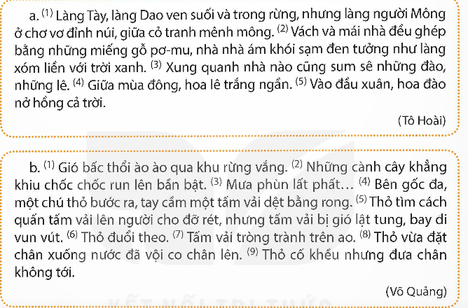  - Đoạn văn a và đoạn văn b có mấy câu?  - GV mời cả lớp làm việc nhóm 6  - GV mời các nhóm trình bày.  - Mời các nhóm khác nhận xét, bổ sung.  - GV nhận xét, tuyên dương và chốt đáp án đúng  Bài 2. Tìm cặp kết từ hoặc cặp từ hô ứng thay cho bông hoa để cấu tạo câu ghép.  - GV gọi 1 học sinh đọc yêu cầu của bài tập.  - GV tổ chức cho HS thảo luận theo nhóm đôi.  - GV mời đại diện các nhóm báo cáo kết quả thảo luận.  - GV nhận xét, chốt đáp án đúng  a) Nếu… thì  b) Tuy (mặc dù)… nhưng  c) Càng … càng  Bài 3. Viết đoạn văn (3 – 5 câu) về bài thơ Đoàn thuyền đánh cá, trong đó có câu ghép chứa kết từ để nối các vế câu.  - GV gọi 1 học sinh đọc yêu cầu.  - GV yêu cầu HS viết cá nhân vào vở và quan sát, giúp đỡ HS.  - GV mời một số HS đọc đoạn văn trước lớp, chỉ ra các câu ghép và các kết từ có tác dụng nối các vế câu được dùng trong mỗi đoạn văn.  - GV nhận xét, tuyên dương và sửa lỗi (nếu có) |  |  | - 1 HS đọc yêu cầu bài 1. Cả lớp lắng nghe bạn đọc.  - Đoạn văn a có 5 câu, đoạn văn b có 9 câu.  - Cả lớp làm việc nhóm 6, xác định nội dung theo yêu cầu.  + Đoạn văn a có 2 câu ghép;  Câu 1: Làng Tày, làng Dao ven suối và trong rừng, nhưng làng người Mông ở chơ vơ đỉnh núi, giữa cỏ tranh mênh mông. Hai vế câu làng Tày, làng Dao ven suối và trong rừng và làng người Mông ở chơ vơ đỉnh núi, giữa cỏ tranh mênh mông nối với nhau bằng kết từ nhưng.  Câu 2: Vách và mái nhà đều ghép bằng những miếng gỗ pơ-mu, nhà nhà ám khói sạm đen tưởng như làng xóm liền với trời xanh. Hai vế câu vách và mái nhà đều ghép bằng những miếng gỗ pơ-mu và nhà nhà ám. khói sạm đen tưởng như làng xóm liền với trời xanh được nối với trực tiếp với nhau bằng dấu phẩy.  + Đoạn văn b có 2 câu ghép:  Câu 4: Bên gốc đa, một chú thỏ bước ra, tay cầm một tấm vải dệt bằng rong. Hai vế câu bên gốc đa, một chú thỏ bước ra và tay cầm một tấm vải dệt bằng rong được nổi trực tiếp với nhau băng dâu phẩy.  Câu 5: Thỏ tìm cách quấn tấm vải lên người cho đỡ rét, nhưng tấm vái bị gió lật tung, bay đi vun vút. Hai vế câu tho tìm cách quấn tấm vải lên người cho đỡ rét và tấm vải bị gió lật tung, bay đi vun vút được nôi với nhau bởi kết từ nhưng.  - Các nhóm trình bày  - Các nhóm khác nhận xét, bổ sung.  - HS lắng nghe  - 1 HS đọc, cả lớp theo dõi.  - HS thảo luận nhóm đôi.  a) Nếu em có một khu vườn rộng thì em sẽ trồng thật nhiều loại cây.  b) Tuy (Mặc dù) thành phổ này không sầm uất, hiện đại nhưng nó rất hấp dẫn du khách.  c) Mọi người càng đối xử tốt với nhau thì cuộc sống càng tốt đẹp hơn.  - Đại diện các nhóm báo cáo, các nhóm khác nhận xét, bổ sung.  - 1 HS đọc, cả lớp theo dõi.  - HS viết bài vào vở.  - Lắng nghe, sửa lỗi (nếu có)
4. Vận dụng trải nghiệm.
- Mục tiêu:
+ Củng cố những kiến thức đã học trong tiết học để học sinh khắc sâu nội dung.
+ Tạo không khí vui vẻ, hào hứng, lưu luyến sau khi học sinh bài học.
- Cách tiến hành:
- GV tổ chức vận dụng bằng trò chơi “Ai nhanh, ai đúng”.  + Tìm câu ghép trong đoạn văn dưới đây:  Dân ta có một lòng nồng nàn yêu nước. Đó là truyền thống quý báu của ta. Từ xưa đến nay, mỗi khi tổ quốc bị xâm lăng, thì tinh thần ấy lại sôi nổi, nó kết thành một làn sóng vô cùng mạnh mẽ, to lớn, nó lướt qua mọi sự nguy hiểm, khó khăn, nó nhấn chìm tất cả lũ bán nước và lũ cướp nước.  (Hồ Chí Minh)  - Nhận xét, tuyên dương.  - GV nhận xét tiết dạy. | - HS tham gia trò chơi vận dụng.  + Câu ghép: Từ xưa đến nay, mỗi khi tổ quốc bị xâm lăng, thì tinh thần ấy lại sôi nổi, nó kết thành một làn sóng vô cùng mạnh mẽ, to lớn, nó lướt qua mọi sự nguy hiểm, khó khăn, nó nhấn chìm tất cả lũ bán nước và lũ cướp nước.  - HS lắng nghe, rút kinh nghiệm.
__________________________________________
Chiều
Tiết 5: Đạo đức
Bài 6: LẬP KẾ HOẠCH CÁ NHÂN (Tiết 2)
I. YÊU CẦU CẦN ĐẠT:
1. Năng lực đặc thù:
- Nắm được cách lập kế hoạch cá nhân và lập được kế hoạch cá nhân để thực hiện các công việc của bản thân trong học tập và cuộc sống.
2. Năng lực chung.
- Năng lực tự chủ, tự học: Chủ động tích cực tìm hiểu cách lập kế hoạch cá nhân để thực hiện các công việc của bản thân trong học tập và cuộc sống.
- Năng lực giải quyết vấn đề và sáng tạo: Nắm được cách lập kế hoạch cá nhân và lập được kế hoạch cá nhân cho bản thân.
- Năng lực giao tiếp và hợp tác: Có thói quen trao đổi, thảo luận cùng nhau hoàn thành nhiệm vụ dưới sự hướng dẫn của giáo viên.

3. Phẩm chất.
- Phẩm chất chăm chỉ: Ham học hỏi, tự giác lập và kiên trì thực hiện các kế hoạch đã đề ra để nâng cao chất lượng, hiệu quả công việc trong học tập và cuộc sống.
- Phẩm chất trách nhiệm: Có ý thức trách nhiệm với lớp, tôn trọng tập thể.
II. ĐỒ DÙNG DẠY HỌC
- SGK và các thiết bị, học liệu và đồ dùng phục vụ cho tiết dạy.

III. HOẠT ĐỘNG DẠY HỌC

Hoạt động của giáo viên |  | Hoạt động của học sinh
1. Khởi động:
- Mục tiêu:
+ Tạo không khí vui vẻ, phấn khởi trước giờ học.
+ Thông qua khởi động, giáo viên dẫn dắt bài mới hấp dẫn để thu hút học sinh tập trung.
- Cách tiến hành:
- GV cho HS xem video “ Nguyễn Ngọc Ký - tấm gương vượt qua nghịch cảnh”  - GV đặt câu hỏi khai thác nội dung video.  - GV dẫn dắt vào bài. |  | - Cả lớp xem video.  - HS trả lời câu hỏi của GV.  - HS lắng nghe.
2. Hoạt động khám phá:
- Mục tiêu:
+ Học sinh nêu và nắm được cách lập kế hoạch cá nhân.
- Cách tiến hành:
Hoạt động 1: Tìm hiểu cách lập kế hoạch cá nhân.  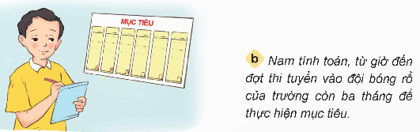  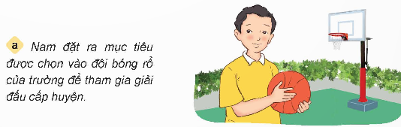  - GV gọi HS đọc tình huống trong sách.  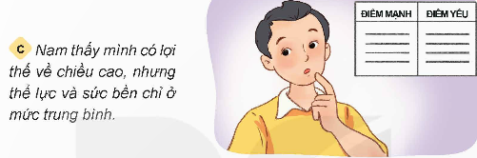  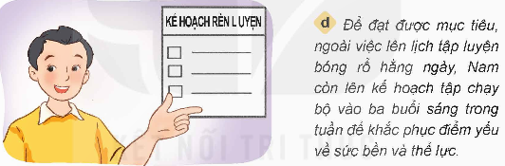  GV cho HS thảo luận nhóm 4.  - Đọc nội dung của mỗi bức tranh và trả lời các câu hỏi.  - GV mời đại diện các nhóm báo cáo kết quả thảo luận.  + Bạn Nam đã đặt ra mục tiêu gì và lên kế hoạch như thế nào để đạt được mục tiêu đó?  + Để lập kế hoạch cá nhân, cần thực hiện theo những bước nào?  - GV nhận xét, tuyên dương, chốt nội dung.  - Gọi HS đọc lại các bước thực hiện kế hoạch.  - GV giới thiệu thêm cho HS một số câu chuyện liên quan đến việc lập kế hoạch cá nhân để mở rộng cho HS. | - Gọi HS đọc to trước lớp, các HS còn lại theo dõi trong sách.  - HS thảo luận nhóm 4 và thực hiện yêu cầu của GV.  - Đại diện các nhóm trả lời.  + Mục tiêu: được chọn vào đội bóng rổ của trường để tham gia giải đấu cấp huyện.  + Lên kế hoạch thực hiện trong 3 tháng, tìm điểm yếu của bản thân và tập luyện để tăng thể lực.  + Thực hiện theo các bước sau:  1. Xác định mục tiêu.  2. Xác định thời gian tiến hành.  3. Tìm ưu điểm, nhược điểm của bản thân.  4. Xác định các công việc cụ thể để thực hiện kế hoạch  - HS lắng nghe.  - Nhiều HS đọc.  - HS lắng nghe và quan sát.
3. Hoạt động luyện tập.
- Mục tiêu:
+ Củng cố những kiến thức về lập kế hoạch cá nhân.
- Cách tiến hành:
GV tổ chức cho HS thảo luận nhóm 2, sau đó giơ thẻ từ cá nhân.  - GV chuẩn bị một số thẻ từ có hình mặt cười, mặt mếu.  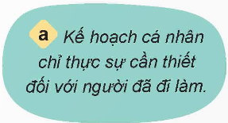  - GV gọi HS đọc các ý kiến trong sách.  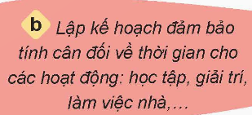  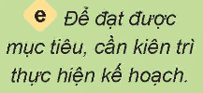    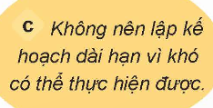  - GV cho HS thảo luận nhóm đôi chọn tán thành hay không tán thành với ý kiến nào và giải thích tại sao?  - Sau khi thảo luận nhóm đôi, GV cho HS thực hành cá nhân bằng cách giơ thẻ từ. GV chiếu từng ý kiến, HS giơ thẻ từ, tán thành thì giơ thẻ mặt cười, không tán thành thì đưa thẻ mặt mếu. Gọi một vài HS giải thích lí do vì sao chọn.  - GV nhận xét, chốt nội dung và tuyên dương. | - HS đọc.  - HS thảo luận nhóm đôi.  - HS thực hiện theo yêu cầu của GV.  - HS lắng nghe.
4. Vận dụng trải nghiệm.
- Mục tiêu:
+ Củng cố những kiến thức đã học trong tiết học để học sinh khắc sâu nội dung.
+ Vận dụng kiến thức đã học vào thực tiễn.
+ Tạo không khí vui vẻ, hào hứng, lưu luyến sau khi học sinh bài học.
- Cách tiến hành:
- GV gọi HS nhắc lại các bước để lập kế hoạch cá nhân.  - GV nhận xét tuyên dương.  - Nhận xét sau tiết dạy.  - Dặn dò về nhà. | - HS thực hiện theo yêu cầu của GV.  - HS lắng nghe, rút kinh nghiệm.
____________________________________
Tiết 7: Giáo dục thể chất
BÀI 3: BÀI TẬP RÈN LUYỆN KĨ NĂNG LEO (TIẾT 4)
I. YÊU CẦU CẦN ĐẠT
1. Về phẩm chất:
- Ôn bài tập rèn luyện kĩ năng leo. Trò chơi “Đội nào nhanh hơn”. Hs thực hiện đúng động tác để thực hiện nhiệm vụ học tập.
- Đoàn kết, nghiêm túc, tích cực trong tập luyện và hoạt động tập thể.
- Tích cực tham gia các trò chơi vận động, có trách nhiệm trong khi chơi trò chơi và hình thành thói quen tập luyện TDTT.
- Về năng lực chung:
  - Năng lực chung:
- Tự chủ và tự học: Tự ôn lại bài tập rèn luyện kĩ năng leo ở nhà
- Giao tiếp và hợp tác: Thông qua các hoạt động nhóm để thực hiện các động tác và trò chơi.
  - Năng lực đặc thù:
- NL chăm sóc SK: Biết thực hiện vệ sinh sân tập, thực hiện vệ sinh cá nhân để đảm bảo an toàn trong tập luyện. Biết điều chỉnh trang phục để thoải mái và tự tin khi vận động, biết điều chỉnh chế độ dinh dưỡng đảm bảo cho cơ thể.
- NL giải quyết vấn dề và sáng tạo: Thông qua việc học tập tích cực, chủ động tiếp nhận kiến thức và tập luyện.
- Tự giác, tích cực trong tập luyện; Yêu nước, chăm chỉ, trách nhiệm và trung thực.
II. ĐỒ DÙNG DẠY HỌC
- Giáo viên chuẩn bị: Tranh ảnh động tác liên quan đến bai học; trang phục thể thao; còi phục vụ trò chơi.
- Học sinh chuẩn bị: Giày thể thao, trang phục thể thao
III. CÁC HOẠT ĐỘNG DẠY HỌC CHỦ YẾU
Nội dung | LV Đ | Phương pháp, tổ chức và yêu cầu
Nội dung | LV Đ | Hoạt động GV | Hoạt động HS
I. Hoạt động mở đầu  1. Nhận lớp  2. Khởi động  - Chạy nhẹ nhàng 1 vòng quanh sân tập.  - Xoay các khớp cổ tay, cổ chân, vai, hông, gối,...  3. Trò chơi.  - Trò chơi “Cùng nhau ta đi lên” | 5’– 7’  3’- 5’  1-2l  2lx8n  1’- 2’ | - Nghe cán bộ lớp báo cáo.  - Hỏi về sức khỏe của Hs.  - Cô trò chúc nhau.  - Phổ biến nội dung, nhiệm vụ và yêu cầu giờ học.  - GV di chuyển và quan sát, chỉ dẫn cho HS thực hiện.  - Gv tổ chức HS chơi trò chơi. | - Cán sư tập trung lớp, điểm số, báo cáo sĩ số, tình hình lớp học cho Gv.  GV  * * * * * * * *  * * * * * * *  * * * * * * *  * * * * * * *  - Cán sự điều khiển lớp khởi động.  - Hs chơi đúng luật, nhiệt tình sôi nổi và đảm bảo an toàn.  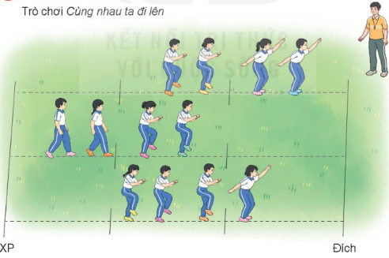
II. Hoạt động luyện tập:  * Tập bài tập rèn luyện kĩ năng leo:  - Tập luyện cá nhân  - Tập luyện theo cặp  - Tập luyện theo tổ nhóm  - Thi đua giữa các tổ  2.Trò chơi “Đội nào nhanh hơn”:  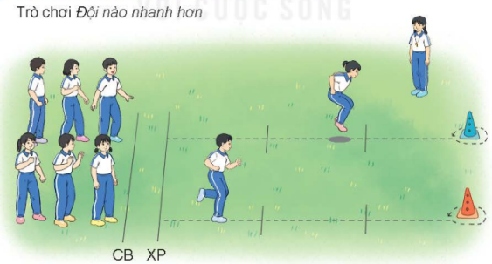 | 20-22’  3 lần  3 lần  3 lần  1lần  1’–3’ | - GV tổ chức cho HS luyện tập  - GV quan sát, nhận xét, sửa sai cho HS.  - GV tổ chức cho HS luyện tập cặp đôi  - GV sửa sai  - GV tổ chức cho HS luyện tập theo tổ nhóm  - Yc tổ trưởng cho các bạn luyện tập theo khu vực quy định.  - GV sửa sai  - GV tổ chức cho HS thi đua giữa các tổ.  - GV nêu tên trò chơi, phổ biến luật chơi, cách chơi.  - Cùng hs nhắc lại luật chơi và cách chơi.  - Cho Hs chơi thử.  - Tổ chức cho Hs chơi. | - HS tập theo hướng dẫn của giáo viên:  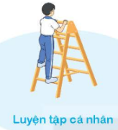  - Hs tiến hành tập luyện cặp đôi theo sự hướng dẫn của Gv:  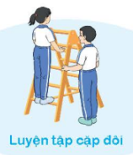  - Hs tiến hành tập luyện theo tổ nhóm dưới sự hướng dẫn của Gv và cán sự lớp:  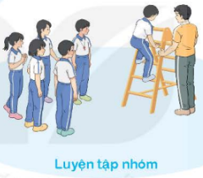  - Tổ trưởng điều khiển lớp tập luyện  - Từng tổ lên thi đua - trình diễn  - Hs nhắc lại luật chơi, cách chơi.  - Hs tiến hành chơi trò chơi dưới sự chỉ huy của Gv.  - Chơi trò đúng luật, nhiệt tình, sôi nổi và an toàn.
IV. Vận dụng  - Thả lỏng cơ toàn thân.  - Củng cố hệ thống bài học  - Nhận xét và hướng dẫn tập luyện ở nhà. | 4’- 6’ | - GV hướng dẫn.  - Gv cùng hs hệ thống lại bài (đưa câu hỏi).  - Nhận xét kết quả, ý thức, thái độ học của Hs.  - HD sử dụng SGK để Hs ôn lại bài và chuẩn bị bài sau. | - HS thực hiện thả lỏng  - Hs cùng Gv hệ thống lại bài (HS quan sát SGK (tranh) trả lời)  GV  * * * * * * * *  * * * * * * *  * * * * * * *  * * * * * * *  - HS tập chung thực hiện theo hướng dẫn của GV và nhận hướng dẫn tập luyện ở nhà.
___________________________________________________________
Thứ Ba ngày 18 tháng 2 năm 2025
Sáng
Tiết 1: Tiếng Việt
ĐÁNH GIÁ, CHỈNH SỬA BÀI VĂN TẢ NGƯỜI
I. YÊU CẦU CẦN ĐẠT.
1. Năng lực đặc thù:
- Nhận biết được những ưu điểm và nhược điểm trong bài văn tả người đã viết; biết chỉnh sửa một số câu văn, đoạn văn theo góp ý.
2. Năng lực chung.
- Năng lực tự chủ, tự học: Tích cực học tập, tiếp thu kiến thức để thực hiện tốt nội dung bài học.
- Năng lực giải quyết vấn đề và sáng tạo: Nâng cao kĩ năng viết bài văn tả người.
- Năng lực giao tiếp và hợp tác: Phát triển năng lực giao tiếp trong hoạt động nhóm.
3. Phẩm chất.
- Phẩm chất nhân ái: Thông qua bài học, biết trân trọng nét riêng của mọi người trong cuộc sống.
- Phẩm chất chăm chỉ: Có ý thức tự giác trong học tập.
- Phẩm chất trách nhiệm: Biết giữ trật tự, lắng nghe và học tập nghiêm túc.
II. ĐỒ DÙNG DẠY HỌC.
- Kế hoạch bài dạy, bài giảng Power point.
- SGK và các thiết bị, học liệu phụ vụ cho tiết dạy.
III. HOẠT ĐỘNG DẠY HỌC.
Hoạt động của giáo viên | Hoạt động của học sinh
1. Khởi động:
- Mục tiêu:
+ Tạo không khí vui vẻ, khấn khởi trước giờ học.
- Cách tiến hành:
- GV mở nhạc HS khởi động đầu tiết học.  - HS nêu cảm nhận khi tham gia khởi động.  - GV nhận xét và dẫn dắt vào bài mới. | - HS nghe nhạc và tham gia khởi động cả lớp.  - HS nêu cảm nhận của mình.  - HS lắng nghe.
2. Khám phá.
- Mục tiêu:
+ Nhận biết được những ưu điểm và nhược điểm trong bài văn tả người đã viết; biết chỉnh sửa một số câu văn, đoạn văn theo góp ý.
+ Góp phần phát triển năng lực ngôn ngữ.
- Cách tiến hành:
Bài 1: Giáo viên trả bài, nhận xét.  - GV nhận xét bài làm của học sinh. Nhận xét cụ thể một số lỗi các em hay mắc.  - GV hướng dẫn HS cách sửa lỗi sau khi GV nhận xét.  - Chiếu 2 bài làm tốt nhất để học sinh tham khảo. (2 HS đọc)  Bài 2: Chỉnh sửa bài  - GV gọi HS đọc yêu cầu  - GV cho HS tự đọc bài của mình và sửa lỗi theo GV nhận xét.  - GV cho HS thảo luận theo nhóm trao đổi bài viết để đọc và và góp ý cho nhau.  - GV bao quát lớp để hỗ trợ.  - Nhận xét khen ngợi HS viết bài. |  | - Em lắng nghe thầy cô giáo nhận xét chung.  - HS nghe  - 2 HS đọc cả lớp nghe.  - 1 HS đọc yêu cầu bài tập 2. Cả lớp lắng nghe.  - HS thảo luận: Tiến hành trao đổi bài làm với bạn để học tập các ưu điểm trong bài của bạn dựa vào gợi ý.
3. Vận dụng trải nghiệm.
- Mục tiêu:
+ Vận dụng kiến thức đã học vào thực tiễn.
+ Tạo không khí vui vẻ, hào hứng, lưu luyến sau khi học sinh bài học.
- Cách tiến hành:
- GV yêu cầu HS về nhà đọc bài văn cho người thân nghe và chia sẻ những điều thầy cô nhận xét về bài làm của em và các bạn.  - GV nhận xét tiết dạy. |  | - HS lắng nghe về nhà thực hiện.  - HS lắng nghe, rút kinh nghiệm.
___________________________________
Tiết 3: Toán
BÀI 44: LUYỆN TẬP CHUNG (TIẾT 2)
I. YÊU CẦU CẦN ĐẠT:
1. Năng lực đặc thù:
- Tính được tỉ số phần trăm của 2 số.
- Tìm được giá trị phần trăm của 1 số cho trước.
- Hiểu được tỉ số giữa 2 đối tượng.
- Áp dụng được kiến thức thực tế vào giải bài toán.
- HS có cơ hội phát triển năng lực lập luận, tư duy toán học và năng lực giao tiếp toán học.
2. Năng lực chung.
- Năng lực tự chủ, tự học: Chủ động tích cực Tính được tỉ số phần trăm của 2 số, Tìm được giá trị phần trăm của 1 số cho trước.
- Năng lực giải quyết vấn đề và sáng tạo: Biết vận dụng được tỉ số giữa 2 đối tượng để giải quyết một số tình huống thực tế.
- Năng lực giao tiếp và hợp tác: Có thói quen trao đổi, thảo luận cùng nhau hoàn thành nhiệm vụ dưới sự hướng dẫn của giáo viên.

3. Phẩm chất.
- Phẩm chất chăm chỉ: Ham học hỏi tìm tòi để hoàn thành tốt nội dung học tập.
- Phẩm chất trách nhiệm: Có ý thức trách nhiệm với lớp, tôn trọng tập thể.
II. ĐỒ DÙNG DẠY HỌC
- SGK và các thiết bị, học liệu và đồ dùng phục vụ cho tiết dạy.

III. HOẠT ĐỘNG DẠY HỌC

Hoạt động của giáo viên | Hoạt động của học sinh
1. Khởi động:
- Mục tiêu:
+ Tạo không khí vui vẻ, phấn khởi trước giờ học.
+ Thông qua khởi động, giáo viên dẫn dắt bài mới hấp dẫn để thu hút học sinh tập trung.
- Cách tiến hành:
- GV tổ chức trò chơi để khởi động bài học.  Câu 1:  Can thứ nhất có 7 lít dầu, can thứ hai có 56 lít dầu. Hỏi số lít dầu ở can thứ nhất chiếm bao nhiêu phần trăm số lít dầu ở can thứ hai?  Câu 2: Đàn gà nhà bác Vinh có 16 con gà trống và 64 con gà mái. Tính tỉ số phần trăm của số con gà trống và số con gà của cả đàn?  - GV Nhận xét, tuyên dương.  - GV dẫn dắt vào bài mới | - HS tham gia trò chơi  + Trả lời:  Tỉ số phần trăm của số lít dầu ở can thứ nhất và số lít dầu ở can thứ hai là: 8%.  + Trả lời:  Tỉ số phần trăm của số con gà trống và số con gà của cả đàn là: 20 %.  - HS lắng nghe.
2.Hoạt động Luyện tập :
- Mục tiêu:
+ Củng cố việc tính toán với số thập phân.
+ Tìm được tỉ số phần trăm của 2 số .
+ Tìm được giá trị phần trăm của một số cho trước.
+ Áp dụng được kiến thức thực tế vào giải bài toán.
- Tiến hành :
Bài 1:  -Bài 1: Tính tỉ số phần trăm của hai số:  a) 49 và 70  b) 37,8 và 45  - Cho HS làm các nhân.  - GV mời các nhóm báo cáo kết quả.  - Mời các nhóm khác nhận xét, bổ sung.  - GV nhận xét tuyên dương (sửa sai).  Bài 2: Số?  - GV cho HS đọc bài.  - Cho HS làm bài cá nhân.  - GV nhận xét tuyên dương (sửa sai)  Bài 3: Khi thu hoạch táo, người ta lấy ra một thùng táo 30 kg thì thấy có 1,5 kg táo bị sâu.  a) Hỏi tỉ lệ táo bị sâu là bao nhiêu phần trăm?  b) Với tỉ lệ táo bị sâu đó, nếu lấy ra thùng táo nặng 80 kg thì có bao nhiêu ki-lô-gam táo không bị sâu?  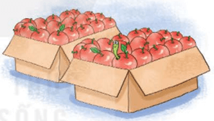  - GV mời HS đọc yêu cầu bài.  - GV cùng HS tóm tắt bài toán.  - GV mời HS làm bài tập cá nhân vào vở.  - GV chấm bài, đánh giá, nhận xét và tuyên dương.  Bài 4: Mẹ cho Mai và Mi một số kẹo. Mai nói rằng: “Tỉ số của số kẹo em có và số kẹo chị có là .”. Mi trả lời: “Em chưa biết tỉ số là gì, em chỉ biết rằng số kẹo của em hơn của chị đúng 6 cái thôi!”. Tính số kẹo của mỗi người.  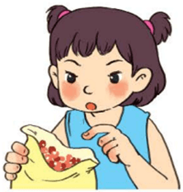  GV mời HS đọc yêu cầu bài.  - GV cùng HS tóm tắt bài toán.  - GV mời HS làm bài tập cá nhân vào vở.  - GV chấm bài, đánh giá, nhận xét và tuyên dương. | - HS đọc đề bài, cả lớp theo dõi..  - HS làm cá nhân.  - HS báo cáo kết quả.  a) Tỉ số phần trăm của 49 và 70 là: 49 : 70 = 0,7 = 70%  b) Tỉ số phần trăm của 37,8 và 45 là: 37,8 : 45 = 0,84 = 84%  HS đọc  - HS làm cá nhân.  - HS trình bày  Lời giải:  - 1 HS đọc yêu cầu bài, cả lớp theo dõi  - HS tóm tắt bài toán:.  Giải:  a) Tỉ lệ phần trăm táo bị sâu là:  1,5 : 30 = 0,05 = 5%  b) Nếu lấy ra thùng táo nặng 80 kg thì số ki-lô-gam táo bị sâu là:  80 × 5 : 100 = 4 (kg)  Số ki-lô-gam táo không bị sâu là:  80 – 4 = 76 (kg)  Đáp số: a) 5%  b) 76 kg.  - 1 HS đọc yêu cầu bài, cả lớp theo dõi  - HS tóm tắt bài toán:.  Giải:  Ta có sơ đồ:  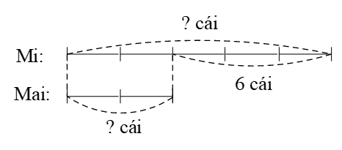  Hiệu số phần bằng nhau là:  5 – 2 = 3 (phần)  Số kẹo của Mi là:  6 : 3 × 5 = 10 (cái)  Số kẹo của Mai là:  10 – 6 = 4 (cái)  Đáp số: Mi: 10 cái kẹo;  Mai: 4 cái kẹo.  - HS lắng nghe, rút kinh nghiệm
  a)10%của60là   c)2%của250là | b) 50% của 36 là  d) 11% của 200 là
  a) 10% của 60 là 6  c) 2% của 250 là 5 | b) 50% của 36 là 18  d) 11% của 200 là 22
4. Vận dụng trải nghiệm.
- Mục tiêu:
+ Củng cố những kiến thức đã học trong tiết học để học sinh khắc sâu nội dung.
+ Vận dụng kiến thức đã học vào thực tiễn. Qua đó HS có cơ hội phát triển năng lực lập luận, tư duy toán học và năng lực giao tiếp toán học.
+ Tạo không khí vui vẻ, hào hứng, lưu luyến sau khi học sinh bài học.
- Cách tiến hành:
- GV cho HS làm bài toán: Chú An gửi 450 000 000 đồng vào ngân hàng với lãi suất 9% một năm. Tính số tiền lãi mà chú Năm nhận được sau một năm.  - Đánh giá tổng kết tiết học.  - GV nhận xét, dặn dò bài về nhà. | - HS lắng nghe.  - HS rút kinh nghiệm.
_____________________________
Tiết 4: Hoạt động trải nghiệm
Sinh hoạt theo chủ đề: CÁC ĐỨC TÍNH CẦN THIẾT TRONG MÔI TRƯỜNG HỌC TẬP MỚI
I. YÊU CẦU CẦN ĐẠT:
1. Năng lực đặc thù:
- Chia sẻ suy nghĩ về các đức tính cần thiết cho học sinh trong môi trường học tập mới. HS nhận biết được những đức tính cần thiết trong môi trường học tập mới và biết cách lập kế hoạch để rèn luyện các đức tính ấy.
- Rèn luyện và phát triển kĩ năng nghe – nói góp phần phát triển năng lực ngôn ngữ.
2. Năng lực chung.
- Năng lực tự chủ, tự học: Biết điều chỉnh cân bằng cảm xúc và suy nghĩ của bản thân, tự tin giải quyết được vấn đề trong môi trường học tập mới
- Năng lực giải quyết vấn đề và sáng tạo: Biết đề xuất được cách làm cụ thể rèn luyện các đức tính tự tin, mạnh mẽ …
- Năng lực giao tiếp và hợp tác: Biết trao đổi, góp ý cùng bạn trong các vấn đề nảy sinh trong cuộc sống học đường.chia sẻ cách rèn luyện các đức tính cần thiết thích ứng voi smooi trường mới
3. Phẩm chất.
- Phẩm chất chăm chỉ: Có tinh thần chăm chỉ, tích cực trong việc tìm hiểu chia sẻ thông tin.
- Phẩm chất trách nhiệm: Có trách nhiệm trong việc thảo luận nhóm, chia sẻ ý kiến và hoàn thành sản phẩm học tập.
- Phẩm chất nhân ái: Yêu con người thầy cô ,bạn bè...
II. KHÔNG GIAN SƯ PHẠM
Trong lớp học, bàn ghế kê theo dãy hoặc theo nhóm.

III. PHƯƠNG TIỆN HOẠT ĐỘNG VÀ HỌC LIỆU.

- GV chuẩn bị:

+ Giấy hoặc bìa màu làm thẻ từ ghi tình huống có thể xảy ra với bạn bè ở trường, lớp, phát đủ cho mỗi học sinh.

+ Giấy A3, bút màu,...

- HS:

+ Một số tư liệu,truyện về bản thân thể hiện tình huống thể hiện tình cảm với bạn bè

+ Giấy màu hoặc bài, bút màu, kéo

IV. CÁC HOẠT ĐỘNG
Hoạt động của GV | Hoạt động của HS
1. Khởi động.
- Mục tiêu: Tạo cảm giác vui tươi, dẫn dắt, gợi mở HS bước vào hoạt động khám phá chủ đề.
- Tổ chức hoạt động.
-Cho học sinh chơi trò chơi Đếm Chân  ‒ GV hô số lượng chân; nhóm 3 HS đó phải đặt đúng số chân chạm đất theo yêu cầu.  VD: Ba người bốn chân – HS phải chọn phương án: 2 HS co 1 chân lên hoặc 2 HS khoác vai để 1 HS co cả 2 chân lên…, sao cho trên mặt đất có đủ số chân yêu cầu, không thừa, không thiếu.  GV học sinh hát theo video bài dềnh dềnh dàng dàng của Phạm Tuyên  https://youtu.be/AUo3RZXkqYw  - GV đưa ra câu hỏi để HS tìm những sự thay đổi của lời bài hát khi các bạn chia nhóm  - GV mời một số HS đưa ra đáp án  - GV cho học sinh nêu cảm xúc của mình khi nghe bài hát và tham gia chơi trò chơi.  - GV nhận xét, tuyên dương và dẫn dắt vào bài mới. Để chiến thắng trong trò chơi này, không chỉ cần sự tập trung, nhanh nhẹn mà còn cần cả sự kiên trì, hợp tác cùng đồng đội – những đức tính cần thiết mà mỗi HS đều cần rèn luyện để thích ứng với môi trường học tập mới. |  |  | HS lắng nghe hiệu lệnh và hợp tác cùng các bạn trong nhóm. ‒ Sau 3 đến 5 vòng chơi, tất cả vận động theo nhạc bài hát Dềnh dềnh dàng dàng (Sáng tác: Phạm Tuyên).  - HS thực hiện  -Học sinh thực hiện  - HS lắng nghe.
2. Hoạt động khám phá – Trải nghiệm chủ đề.
Xác định những đức tính cần rèn luyện để thích ứng với môi trường học tập mới
Mục tiêu: HS nêu được các đức tính cần chú trọng rèn luyện để thích ứng với môi trường học tập mới.
+ Rèn luyện và phát triển kĩ năng nghe – nói góp phần phát triển năng lực ngôn ngữ.
- Tổ chức hoạt động.
* Các việc làm để rèn luyện những đức tính cần thiết giúp thích ứng với môi trường học tập mới:  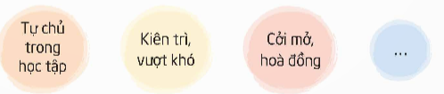  - Giáo viên đề nghị mỗi HS nêu một điểm khác biệt của môi trường trung học cơ sở mà mình tìm hiểu được.  - GV mời từng nhóm trình bày kết quả thảo luận. Các nhóm còn lại nghe và đưa ra góp ý, đề xuất thêm.  - Đại diện 1 số lên chia sẻ trước lớp  - GV Nhận xét trò chơi, tuyên dương.  Kết luận: Để thích ứng với môi trường học tập mới, việc rèn luyện các đức tính, kĩ năng là rất cần thiết. Việc rèn luyện này cần được đưa ra kế hoạch cụ thể và thực hiện bền bỉ hằng ngày. |  | - HS lắng nghe. Đóng góp ý kiến về các điểm khác biệt.  HS thảo luận theo nhóm để đề xuất những đức tính cần chú trọng rèn luyện để thích ứng với môi trường học tập mới.  - Các nhóm thực hiện chia sẻ  Ví dụ: Chủ động trong kế hoạch học tập rèn luyện, tự tin, cởi mở, hòa đồng hơn, kiên trì chịu khó hơn,…  - HS lắng nghe.
3. Hoạt động mở rộng và tổng kết.: Xây dựng kế hoạch rèn luyện đức tính cần thiết để thích ứng với môi trường học tập mới
Mục tiêu: HS nêu được các đức tính cần chú trọng rèn luyện để thích ứng với môi trường học tập mới.
+ Rèn luyện và phát triển kĩ năng nghe – nói góp phần phát triển năng lực ngôn ngữ- Tổ chức hoạt động.
GV đề nghị HS làm việc theo nhóm để xây dựng kế hoạch rèn luyện các đức tính cần thiết để thích ứng với môi trường học tập mới đã được nêu ở hoạt động trên. ‒ GV đưa ra những gợi ý.  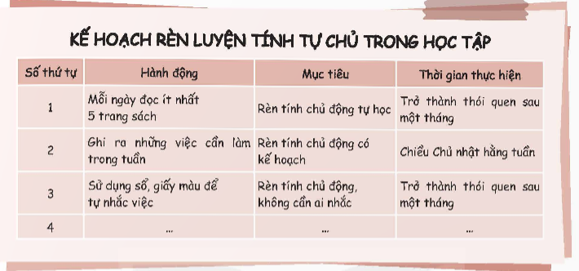  -GV nhận xét, tuyên dương nhóm đưa ra kế hoạch chi tiết nhất  Kết luận: Kế hoạch càng chi tiết, cụ thể, chúng ta càng dễ thực hiện. |  | -Các nhóm thực hiện theo yêu cầu.  lập kế hoạch theo nhóm và theo chỉ dẫn gợi ý  -Đại diện nhóm chia sẻ của nhóm mình trước lớp, Lần lượt từng nhóm trình bày về kế hoạch của nhóm mình. Các nhóm còn lại lắng nghe và góp ý, đưa ra lời khuyên cho nhóm bạn  - Lắng nghe, rút kinh nghiệm bổ sung.
4. Vận dụng trải nghiệm.
- Mục tiêu:
+ Củng cố những kiến thức đã học trong tiết học để học sinh khắc sâu nội dung.
+ Vận dụng kiến thức đã học vào thực tiễn.
+ Tạo không khí vui vẻ, hào hứng, lưu luyến sau khi học sinh bài học.
- Cách tiến hành:
- GV yêu cầu học sinh chia sẻ với người thân theo dõi nhắc nhở rèn luyện đức tính cần thiết để thích ứng với moi trường học tập mới. (Thực hiện ở nhà)  -Gv cho học sinh thảo luận đưa rakế hoạch rèn luyện vận dụng rèn luyện bản thân  - Nhận xét sau tiết dạy, dặn dò về nhà chuẩn bị bài sau |  | - Học sinh tiếp nhận thông tin và yêu cầu để về nhà thực hiện và ứng dụng.  - HS lắng nghe, rút kinh nghiệm
______________________________
Chiều

Tiết 6: Tiếng Việt (BS)
LUYỆN TẬP
I. YÊU CẦU CẦN ĐẠT
- Ôn tập lại các kiến thức đã học.
II. ĐỒ DÙNG DẠY HỌC
- Máy tính, tivi
III. CÁC HOẠT ĐỘNG DẠY HỌC
- GV đưa bài tập lên màn hình – HS làm bài – Chữa bài – Chốt kiến thức.
Bài 4: Bài tập rèn luyện kỹ năng trèo
(Tiết 1)
Từ ngày đến ngày tháng năm 2024.

I. YÊU CẦU CẦN ĐẠT
1. Về phẩm chất:
- Học trèo qua vật cản. Trò chơi “Chuyển kho báu”. Hs biết cách thức thực hiện động tác để thực hiện nhiệm vụ học tập.
- Đoàn kết, nghiêm túc, tích cực trong tập luyện và hoạt động tập thể.
- Tích cực tham gia các trò chơi vận động, có trách nhiệm trong khi chơi trò chơi và hình thành thói quen tập luyện TDTT.
- Về năng lực chung:
  - Năng lực chung:
- Tự chủ và tự học: Tự xem trước cách thực hiện động tác trèo qua vật cản trong sách giáo khoa.
- Giao tiếp và hợp tác: Thông qua các hoạt động nhóm để thực hiện các động tác và trò chơi.
  - Năng lực đặc thù:
- NL chăm sóc SK: Biết thực hiện vệ sinh sân tập, thực hiện vệ sinh cá nhân để đảm bảo an toàn trong tập luyện. Biết điều chỉnh trang phục để thoải mái và tự tin khi vận động, biết điều chỉnh chế độ dinh dưỡng đảm bảo cho cơ thể.
- NL giải quyết vấn dề và sáng tạo: Thông qua việc học tập tích cực, chủ động tiếp nhận kiến thức và tập luyện.
- Tự giác, tích cực trong tập luyện; Yêu nước, chăm chỉ, trách nhiệm và trung thực.
II. ĐỒ DÙNG DẠY HỌC
- Giáo viên chuẩn bị: Tranh ảnh động tác liên quan đến bai học; trang phục thể thao; còi phục vụ trò chơi.
- Học sinh chuẩn bị: Giày thể thao, trang phục thể thao
III. CÁC HOẠT ĐỘNG DẠY HỌC CHỦ YẾU
Nội dung | LV Đ | Phương pháp, tổ chức và yêu cầu
Nội dung | LV Đ | Hoạt động GV | Hoạt động HS
I. Hoạt động mở đầu  1. Nhận lớp  2. Khởi động  - Chạy nhẹ nhàng 1 vòng quanh sân tập.  - Xoay các khớp cổ tay, cổ chân, vai, hông, gối,...  3. Trò chơi.  - Trò chơi “Di chuyển và dừng” | 5’– 7’  3’- 5’  1-2l  2lx8n  1’- 2’ | - Nghe cán bộ lớp báo cáo.  - Hỏi về sức khỏe của Hs.  - Cô trò chúc nhau.  - Phổ biến nội dung, nhiệm vụ và yêu cầu giờ học.  - GV di chuyển và quan sát, chỉ dẫn cho HS thực hiện.  - Gv tổ chức HS chơi trò chơi. | - Cán sư tập trung lớp, điểm số, báo cáo sĩ số, tình hình lớp học cho Gv.  GV  * * * * * * * *  * * * * * * *  * * * * * * *  * * * * * * *  - Cán sự điều khiển lớp khởi động.  - Hs chơi đúng luật, nhiệt tình sôi nổi và đảm bảo an toàn.  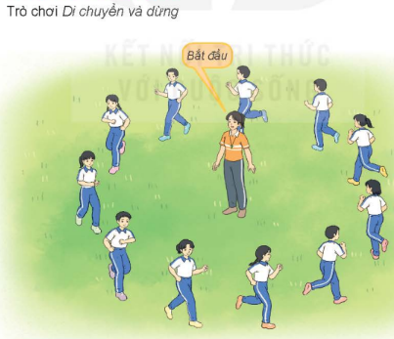
II. Hoạt động hình thành kiến thức mới:  Trèo qua vật cản:  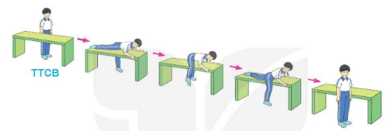 | 5’–7’ | - Cho HS quan sát tranh  - GV làm mẫu động tác kết hợp phân tích kĩ thuật động tác.  - Hô nhịp và thực hiện động tác mẫu, hướng dẫn Hs thực hiện đt.  - Gv quan sát, uốn nắn và sửa sai cho Hs. | - Hs lắng nghe, tiếp thu và ghi nhớ.  - Tập luyện theo sự hướng dẫn của Gv.  GV  * * * * * * * *  * * * * * * *  * * * * * * *  * * * * * * *
III. Hoạt động luyện tập:  * Tập trèo qua vật cản:  - Tập luyện cá nhân  - Tập luyện theo cặp  - Tập luyện theo tổ nhóm  - Thi đua giữa các tổ  2.Trò chơi “Chuyển kho báu”:  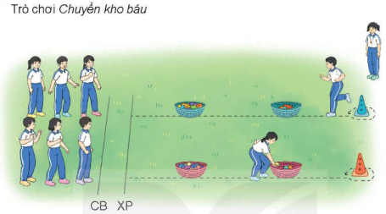 | 10-15’  3 lần  3 lần  3 lần  1lần  1’–3’ | - GV tổ chức cho HS luyện tập  - GV quan sát, nhận xét, sửa sai cho HS.  - GV tổ chức cho HS luyện tập cặp đôi  - GV sửa sai  - GV tổ chức cho HS luyện tập theo tổ nhóm  - Yc tổ trưởng cho các bạn luyện tập theo khu vực quy định.  - GV sửa sai  - GV tổ chức cho HS thi đua giữa các tổ.  - GV nêu tên trò chơi, phổ biến luật chơi, cách chơi.  - Cùng hs nhắc lại luật chơi và cách chơi.  - Cho Hs chơi thử.  - Tổ chức cho Hs chơi. | - HS tập theo hướng dẫn của giáo viên:  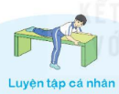  - Hs tiến hành tập luyện cặp đôi theo sự hướng dẫn của Gv:  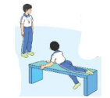  - Hs tiến hành tập luyện theo tổ nhóm dưới sự hướng dẫn của Gv và cán sự lớp:  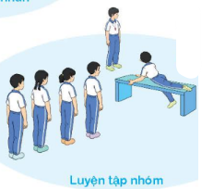  - Tổ trưởng điều khiển lớp tập luyện  - Từng tổ lên thi đua - trình diễn  - Hs nhắc lại luật chơi, cách chơi.  - Hs tiến hành chơi trò chơi dưới sự chỉ huy của Gv.  - Chơi trò đúng luật, nhiệt tình, sôi nổi và an toàn.
IV. Vận dụng  - Thả lỏng cơ toàn thân.  - Củng cố hệ thống bài học  - Nhận xét và hướng dẫn tập luyện ở nhà. | 4’- 6’ | - GV hướng dẫn.  - Gv cùng hs hệ thống lại bài (đưa câu hỏi).  - Nhận xét kết quả, ý thức, thái độ học của Hs.  - HD sử dụng SGK để Hs ôn lại bài và chuẩn bị bài sau. | - HS thực hiện thả lỏng  - Hs cùng Gv hệ thống lại bài (HS quan sát SGK (tranh) trả lời)  GV  * * * * * * * *  * * * * * * *  * * * * * * *  * * * * * * *  - HS tập chung thực hiện theo hướng dẫn của GV và nhận hướng dẫn tập luyện ở nhà.
_______________________________________________________
Thứ Tư ngày 19 tháng 2 năm 2025
Sáng
Tiết 1+2: Tiếng Việt
KHU RỪNG CỦA MÁT
I. YÊU CẦU CẦN ĐẠT.
1. Năng lực đặc thù:
- Đọc thành tiếng: Đọc đúng và diễn cảm văn bản Khu rừng của Mát; giọng đọc phù hợp với tâm trạng của Mát trong diễn biến câu chuyện.
- Đọc hiểu: Nhận biết được chi tiết, thời gian trong câu chuyện. Nhận biết sự thay đổi của nhân vật thông qua hành động và kết quả từ các hành động đó đem lại. Hiểu điều tác giả muốn nói qua câu chuyện: Mỗi người nếu biết vượt qua khó khăn, thất bại trong cuộc sống sẽ thành công trong tương lai.
2. Năng lực chung.
- Năng lực tự chủ, tự học: Tích cực tập đọc, cố gắng luyện đọc đúng, luyện đọc diễn cảm tốt.
- Năng lực giải quyết vấn đề và sáng tạo: Có tinh thần vượt khó, không sợ thất bại, luôn vươn lên trong cuộc sống.
- Năng lực giao tiếp và hợp tác: Phát triển năng lực giao tiếp trong trả lời các câu hỏi và hoạt động nhóm.
3. Phẩm chất.
- Phẩm chất nhân ái: Có biểu hiện yêu thiên nhiên; yêu động vật, thực vật.
- Phẩm chất chăm chỉ: Có ý thức tự giác luyện đọc, trả lời các câu hỏi.
- Phẩm chất trách nhiệm: Biết giữ trật tự, lắng nghe và học tập nghiêm túc.
II. ĐỒ DÙNG DẠY HỌC.
- Kế hoạch bài dạy, bài giảng Power point.
- SGK và các thiết bị, học liệu phụ vụ cho tiết dạy.
III. HOẠT ĐỘNG DẠY HỌC.
Hoạt động của giáo viên | Hoạt động của học sinh
1. Khởi động:
- Mục tiêu:
+ Tạo không khí vui vẻ, khấn khởi trước giờ học.
+ Kiểm tra kiến thức đã học của học sinh ở bài trước.
- Cách tiến hành:
- GV tổ chức cho HS chơi trò chơi: Em trồng cây.  + GV chuẩn bị 1 vài câu hỏi liên quan đến bài trước. Trả lời đúng 1 câu hỏi, em sẽ làm được 1 việc có ích cho cây (VD: bắt sâu, tỉa lá, tưới cây….)  - GV nhận xét và dẫn dắt vào bài mới bằng hình ảnh. | - HS tham gia chơi.  - HS quan sát, suy nghĩ, trả lời.  - Học sinh lắng nghe.
2. Khám phá.
- Mục tiêu:
+ Đọc đúng và diễn cảm văn bản Khu rừng của Mát; giọng đọc phù hợp với tâm trạng của Mát trong diễn biến câu chuyện.
- Cách tiến hành:
2.1. Hoạt động 1: Luyện đọc.  - GV đọc mẫu lần 1: Đọc diễn cảm cả bài, nhấn giọng ở những từ ngữ thể hiện cảm xúc và suy nghĩ của nhân vật: buồn bã, tuyệt vọng, bừng tỉnh, lóe lên,…  - GV HD đọc: Đọc đúng các từ ngữ chưa tiếng dễ phát âm sai  - Gọi 1 HS đọc toàn bài.  - GV chia đoạn:  + Đoạn 1: Từ đầu đến cùng ông tại nơi này.  + Đoạn 2: Tiếp theo đến Cậu còn trẻ mà!  + Đoạn 3: Phần còn lại  - GV gọi 3 HS đọc nối tiếp theo đoạn.  - GV hướng dẫn luyện đọc từ khó: trang trại, gửi gắm, thiêu rụi,...  - GV hướng dẫn luyện đọc câu dài:  Anh thu được một số tiền để mua cây giống,/trồng trong trang trại,/thực hiện lời hứa với ông.  - GV 3 mời học sinh đọc nối tiếp đoạn.  - GV nhận xét sửa sai và tuyên dương. |  | - HS lắng nghe cách đọc.  - HS lắng nghe giáo viên hướng dẫn cách đọc.  - 1 HS đọc toàn bài.  - HS quan sát  - 3 HS đọc nối tiếp theo đoạn.  - HS đọc từ khó.  - 2-3 HS đọc câu.  - 3 HS đọc nối tiếp theo đoạn.  - HS lắng nghe
2.2. Luyện đọc diễn cảm  - GV đọc mẫu diễn cảm toàn bài, giọng đọc phù hợp với ngữ điệu bài đọc.  - GV Hướng dẫn cách đọc diễn cảm: Nhấn giọng ở những từ ngữ thể hiện hành động, cảm xúc, suy nghĩ của nhân vật như: đau xót, kiệt sức, ngất lịm, bừng tỉnh, lóe lên,…  - GV yêu cầu HS luyện đọc diễn cảm cá nhân.  - Gọi một số em đọc diễn cảm trước lớp và một số HS nhận xét.  - GV theo dõi nhận xét, tuyên dương (sửa sai). |  | - HS lắng nghe GV đọc mẫu diễn cảm.  - HS nghe GV hướng dẫn cách đọc.  - HS luyện đọc cá nhân.  - Một số em đọc diễn cảm trước lớp và một số em khác nhận xét.
2.3. Luyện đọc toàn bài.  - GV gọi 3 HS đọc nối tiếp theo đoạn.  - GV nhận xét, tuyên dương (sửa sai)  - GV mời HS luyện đọc theo cặp.  - GV nhận xét, tuyên dương (sửa sai)  - GV nhận xét chung. |  | - 3 HS đọc nối tiếp theo đoạn.  - HS lắng nghe, rút kinh nghiệm.  - HS đọc theo cặp, mỗi bạn đọc 1 đoạn cho đến hết bài.  - HS lắng nghe, rút kinh nghiệm.
3. Tìm hiểu bài.
- Mục tiêu:
+ Nhận biết được chi tiết, thời gian trong câu chuyện. Nhận biết sự thay đổi của nhân vật thông qua hành động và kết quả từ các hành động đó đem lại.
+ Hiểu điều tác giả muốn nói qua câu chuyện: Mỗi người nếu biết vượt qua khó khăn, thất bại trong cuộc sống sẽ thành công trong tương lai.

- Cách tiến hành:
3.1. Giải nghĩa từ.  - GV yêu cầu HS đọc thầm bài 1 lượt, tìm trong bài những từ ngữ nào khó hiểu thì đưa ra để GV hỗ trợ.  - Ngoài ra GV đưa ra một số từ ngữ giải nghĩa từ cho HS, kết hợp hình ảnh mình hoạ (nếu có)  + Trang trại: trại lớn sản xuất nông nghiệp  + Cơ nghiệp, toàn bộ những tài sản đã gây dựng được, làm cơ sở cho việc làm ăn  + Ngất lịm: ở trạng thái bất tỉnh đột ngột vì thiêu máu lên não hoặc vì ức che thần kinh quá mạnh.  - GV yêu câu học sinh đặt 1 câu có chứa 1 trong các từ ngữ vừa giải nghĩa |  | - HS đọc thầm cá nhân, tìm các từ ngữ khó hiểu để cùng với GV giải nghĩa từ.  - HS nghe giải nghĩa từ  - HS đặt câu có chứa các từ giải nghĩa.
3.2. Tìm hiểu bài.  - GV gọi HS đọc và trả lời lần lượt các câu hỏi trong sách giáo khoa. Đồng thời vận dụng linh hoạt các hoạt động nhóm bàn, hoạt động chung cả lớp, hòa động cá nhân,…  - GV hỗ trợ HS gặp khó khăn, lưu ý rèn cách trả lời đầy đủ câu.  + Câu 1: Hãy giới thiệu về “Trang trại rừng” và sự gắn bó của Mát với trang trại.  + Câu 2: Sự việc gì đã xảy ra với trang trại? Điều đó khiến Mát rơi vào tình trạng như thế nào?  + Câu 3: Nói về những việc Mát đã làm để khôi phục trang trại.  + Câu 4: Theo em, vì sao Mát bừng tỉnh, quyết tâm khôi phục trang trại khi nghe bà cụ nói: “Cây bị thiêu cháy thì trồng lại là được. Cậu còn trẻ mà!”?  + Câu 5: Nêu cảm nghĩ của em về nhân vật Mát trong câu chuyện.  - GV nhận xét, tuyên dương  - GV mời HS tự tìm và nêu nội dung bài học.  - GV nhận xét và chốt: Mỗi người nếu biết vượt qua khó khăn, thất bại trong cuộc sống sẽ thành công trong tương lai. |  | - HS đọc câu hỏi, suy nghĩ trả lời lần lượt các câu hỏi:  + Giới thiệu về “Trang trại rừng”: trang trại rộng lớn, nổi tiếng trong vùng, cơ nghiệp của tổ tiên để lại, có nhiều loại cây và có giống cây quý hiếm.  + Sự gắn bó của Mát với trang trại: cùng ông chăm sóc cây hằng ngày, nhớ được tên và đặc tính của nhiêu loại cây, hứa với ông sẽ bảo vệ trang trại thật tốt.  + Trong một đêm, do sét đánh vào một cây cao nhât, cây bốc cháy và cháy lan ra, trang trại bị cháy trở nên hoang tàn. Điêu này đã khiến Mát đau xót và kiệt sức, ngất lịm đi. Khi tỉnh dậy trong bệnh viện, Mát buồn bã và tuyệt vọng.  + Mát thuê người đến, biến những thân cây bị đốt cháy thành than củi, đem bán để có tiến mua cây giống.  + Mua cây giống, trồng trong trang trại.  + Nhiều năm sau, trang trại lại được phủ một màu xanh mướt.  + Mát bừng tỉnh, quyết tâm khôi phục trang trại khi nghe bà cụ nói: “Cây bị thiêu cháy thi trồng lại là được. Cậu còn trẻ mà!” vì: thứ nhất, bà cụ đã nêu cho Mát phương hướng để khôi phục trang trại – trồng lại các loại cây đã bị thiêu rụi; thứ hai, Mát có thể thực hiện được điều đó vì cậu còn trẻ - có sức lực, có thời gian. Điều quan trọng là: nếu biết vượt qua khó khăn, thất bại trong cuộc sống, công việc thì chúng ta sẽ thành công trong tương lai. Kết quả, nhiêu năm sau, trang trại phủ một màu xanh mướt đã chứng minh câu nói của bà cụ đã giúp Mát quyết tâm khôi phục trang trại và thành công.  + HS trả lời theo cảm nghĩ. Ví dụ: Mát là người có ý chí, nghị lực vượt lên những khó khăn.  - 2 - 3 HS tự rút ra nội dung bài học  - 3 - 4 HS nhắc lại nội dung bài học.
3.3. Luyện đọc lại.  - GV gợi ý cách đọc diễn cảm; Nhóm tổ chức đọc  + 3 HS đọc 3 đoạn  + HS làm việc theo nhóm góp ý bạn đọc  + Xung phong đọc trước lớp.  - GV nhận xét, tuyên dương. |  | - Nghe Gv hướng dẫn đọc diễn cảm  + 3 HS đọc – Lớp nhận xét cách đọc của bạn  + Nhóm phân công luân phiên bạn đọc  2 -3 HS đọc bài  - Lắng nghe
3.4. Luyện tập theo văn bản.
- Mục tiêu: Luyện tập về nhận biết câu ghép và cách nối các vế của câu ghép.
- Cách tiến hành:
Câu 1. Câu nào dưới đây là cáu ghép? Các vế trong câu ghép được nối với nhau bằng cách nào?  a. Dưới sự chỉ dạy cua ông, Mát nhớ được tên và đặc tỉnh của nhiều loại cây.  b. Cây bốc cháy, ngọn lửa mau chóng lan khắp rừng.  c. Nhiều năm sau, trang trại phu một màu xanh mướt.  - GV yêu cầu HS đọc đề bài.  - Mời học sinh hoạt động nhóm đôi.  - Mời đại diện nhóm trình bày.  - Mời HS khác nhận xét.  - GV nhận xét chung, tuyên dương, chôt đáp án đúng |  | - 1 HS đọc đề bài.  - HS làm việc nhóm đôi  - Đại diện các nhóm trình bày.  + Câu ghép: b (Cây bốc cháy, ngọn lửa mau chóng lan khắp rùng.). Các vế của câu ghép được nối trực tiếp với nhau băng dấu câu: dấu phẩy.  - Các HS nhận xét  - Lắng nghe
Câu 2. Đặt một câu ghép nói về nhân vật Mát hoặc trang trại của Mát, trong đó các vế của câu ghép được not với nhau bằng một kết từ (và, hay, nhưng, rồi, thì,...).  - GV yêu cầu HS đọc đề bài.  - GV yêu cầu làm việc cá nhân  - Gọi HS đọc câu của mình trước lớp  - GV nhận xét chung, tuyên dương. |  | - 1 HS đọc đề bài.  - HS làm cá nhân vào vở. Ví dụ: Mát đã giữ lời hứa với ông và anh đã làm được điều đó.  - 3 – 4 HS đọc câu mình đặt.  - Lắng nghe, rút kinh nghiệm.
4. Vận dụng trải nghiệm.
- Mục tiêu:
+ Củng cố những kiến thức đã học trong tiết học để học sinh khắc sâu nội dung.
+ Tạo không khí vui vẻ, hào hứng, lưu luyến sau khi học sinh bài học.
- Cách tiến hành:
- GV yêu cầu HS suy nghĩ cá nhân và nêu cảm xúc của mình sau khi học xong bài “Khu rừng của Mát”.  - Nhận xét, tuyên dương.  - GV nhận xét tiết dạy. | - HS suy nghĩ cá nhân và đưa ra những cảm xúc của mình.  - HS lắng nghe, rút kinh nghiệm.
___________________________________
Tiết 4: Toán
BÀI 45: THỂ TÍCH CỦA MỘT HÌNH
I. YÊU CẦU CẦN ĐẠT:
1. Năng lực đặc thù:
- Nhận biết được các kích thước của hình hộp chữ nhật, hình lập phương.
- Nhận biết được “thể tích” thông qua một số biểu tượng cụ thể.
- HS có cơ hội phát triển năng lực lập luận, tư duy toán học và năng lực giao tiếp toán học.
2. Năng lực chung.
- Năng lực tự chủ, tự học: Chủ động tích cực tìm hiểu kích thước của hình hộp chữ nhật, hình lập phương
- Năng lực giải quyết vấn đề và sáng tạo: Nhận biết được “thể tích” thông qua một số biểu tượng cụ thể.
- Năng lực giao tiếp và hợp tác: Có thói quen trao đổi, thảo luận cùng nhau hoàn thành nhiệm vụ dưới sự hướng dẫn của giáo viên.

3. Phẩm chất.
- Phẩm chất chăm chỉ: Ham học hỏi tìm tòi để hoàn thành tốt nội dung học tập.
- Phẩm chất trách nhiệm: Có ý thức trách nhiệm với lớp, tôn trọng tập thể.
II. ĐỒ DÙNG DẠY HỌC
- SGK và các thiết bị, học liệu và đồ dùng phục vụ cho tiết dạy.

III. HOẠT ĐỘNG DẠY HỌC

Hoạt động của giáo viên |  | Hoạt động của học sinh
1. Khởi động:
- Mục tiêu:
+ Tạo không khí vui vẻ, phấn khởi trước giờ học.
+ Thông qua khởi động, giáo viên dẫn dắt bài mới hấp dẫn để thu hút học sinh tập trung.
- Cách tiến hành:
- GV tổ chức cho HS quan sát 1 số hình học đã học và giới thiệu dẫn dắt bài mới. |  | - HS lắng nghe.  - HS lắng nghe.
2. Khám phá:
- Mục tiêu:
-Nhận biết được các kích thước của hình hộp chữ nhật, hình lập phương.
-Nhận biết được “thể tích” thông qua một số biểu tượng cụ thể.
- Cách tiến hành:
- GV giới thiệu tình huống qua tranh, mời HS quan sát và nêu tình huống: Rô bốt đang đổ cát từ hộp của mình vào hộp của Việt.  GV hướng dẫn HS đưa ra dự đoán:  Khi cát chảy hết từ hộp của Rô bốt sang hộp của Việt thì hộp của Việt liệu đã đầy cát chưa và hỏi HS lí do đưa ra dự đoán như vậy.  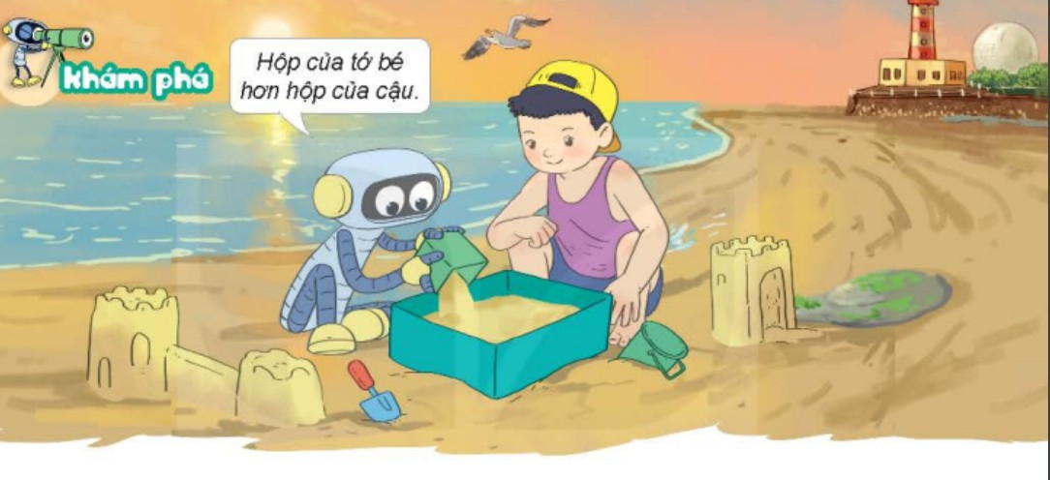 |  | - HS quan sát tranh và nêu dự đoán.
a, Hình hộp chữ nhật, hình lập phương  Cho HS quan sát hình trong tranh và giới thiệu cho HS kích thước của hình hộp chữ nhật, hình lập phương.  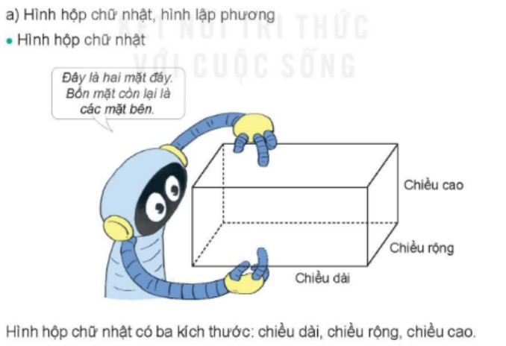  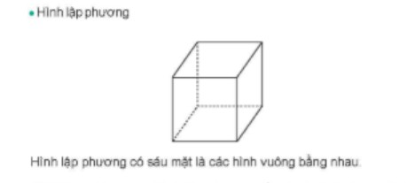  - GV cho HS nêu 1 vài ví dụ về đồ vật có dạng hình hộp chữ nhât, hình lập phương.  b, Biểu tượng ban đầu về thể tích  - GV cho HS quan sát hình thứ 1 và đặt câu hỏi:  Thể tích hình lập phương lớn hơn hay bé hơn thể tích hình hộp chữ nhật?    GV nhận xét, chốt :Hình lập phương nằm hoàn toàn trong hình hộp chữ nhật nên thể tích hình lập phương bé hơn thể tích hình hộp chữ nhật.  - GV cho HS quan sát tiếp hình 2 và cho biết mỗi hình A, B gồm bao nhiêu hình lập phương, các hình lập phương đó có giống nhau(cùng kích thước)hay không.  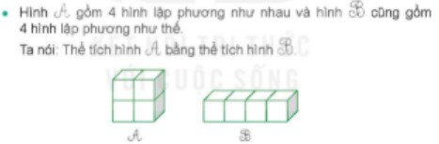  - Gv nhận xét.  - GV cho HS quan sát hình thứ 3 và tìm hiểu cách người ta tạo ra hình M, hình N từ hình P.  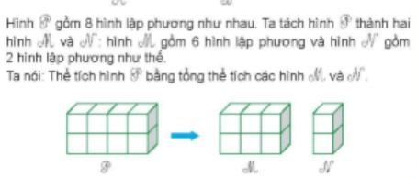  - GV nhận xét. |  | - HS quan sát, lắng nghe và nhắc lại.  - HS nêu  - HS trả lời  - HS quan sát  - HS trả lời  Hình A và B đều được tạo bởi 4 hình lập phương giống nhau nên thể tích hình A bằng thể tích hình B.  - Hs quan sát  - Hs trả lời
3. Hoạt động
- Mục tiêu:
+ HS nhận biết được biểu tượng về thể tích thông qua một số biểu tượng cụ thể. .
- Cách tiến hành:
- GV yêu cầu HS đọc đề bài.  - Cho HS quan sát hình vẽ và trả lời câu hỏi:  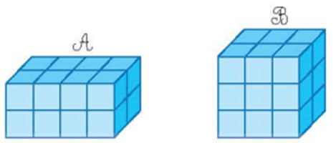  - GV mời HS làm việc nhóm đôi.  - GV mời các nhóm báo cáo kết quả.  - Mời các nhóm khác nhận xét, bổ sung.  - GV nhận xét tuyên dương (sửa sai) | - HS đọc đề bài, cả lớp theo dõi..  - HS làm việc nhóm đôi  - Các nhóm báo cáo kết quả.  - Các nhóm khác nhận xét, bổ sung.  a) Hình hộp chữ nhật A gồm 16 hình lập phương nhỏ.  b) Hình hộp chữ nhật B gồm 18 hình lập phương nhỏ.  c) Hình hộp chữ nhật B có thể tích lớn hơn hình hộp chữ nhật A (18 > 16  - Lắng nghe, (sửa sai nếu có)
4. Luyện tập  Mục tiêu:  - Nhận biết được các kích thước của hình hộp chữ nhật, hình lập phương.  - Nhận biết được “thể tích” thông qua một số biểu tượng cụ thể và kĩ năng nhận biết chiều dài, chiều rộng, chiều cao của hình hộp chữ nhật.  Bài 1: GV cho HS đọc bài  Quan sát hình vẽ rồi chọn câu đúng.  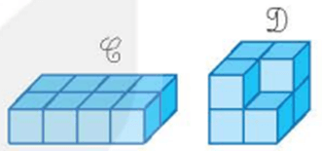  A. Thể tích hình C lớn hơn thể tích hình D.  B. Thể tích hình C bằng thể tích hình D.  C. Thể tích hình C bé hơn thể tích hình D.  - GV chấm bài, đánh giá, nhận xét và tuyên dương.  Bài 2:Rô-bốt có một hình lập phương lớn gồm 8 hình lập phương nhỏ cạnh 1 cm.  - Rô-bốt tháo rời các hình lập phương nhỏ và xếp thành hai hình A và B. So sánh thể tích của hình lập phương ban đầu với tổng thể tích các hình A và B.  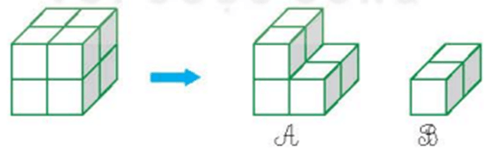  b, Rô-bốt tháo rời các hình lập phương nhỏ và xếp thành một hình hộp chữ nhật như dưới đây.  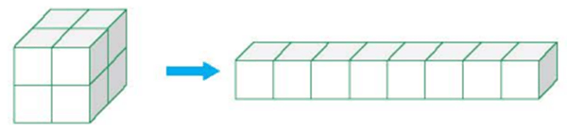  Em hãy cho biết chiều dài, chiều rộng, chiều cao của hình hộp chữ nhật đó.  - GV nhận xét, chốt | - 1 HS đọc yêu cầu bài, cả lớp theo dõi  - HS trả lời miệng  Đáp án đúng là: A  Hình C gồm 8 hình lập phương nhỏ; hình D gồm 7 hình lập phương nhỏ.  - HS lắng nghe, rút kinh nghiệm  - Hs đọc và thảo luận nhóm 2  - Hs trình bày  a) Thể tích hình lập phương ban đầu bằng tổng thể tích hình A và hình B.  b) Hình hộp chữ nhật có chiều dài 8 cm; chiều rộng 1 cm và chiều cao 1 cm.
5. Vận dụng trải nghiệm.
- Mục tiêu:
+ Củng cố những kiến thức đã học trong tiết học để học sinh khắc sâu nội dung.
+ Vận dụng kiến thức đã học vào thực tiễn. Qua đó HS có cơ hội phát triển năng lực lập luận, tư duy toán học và năng lực giao tiếp toán học.
+ Tạo không khí vui vẻ, hào hứng, lưu luyến sau khi học sinh bài học.
- Cách tiến hành:
- GV có thể yêu cầu HS chỉ ra thêm 1 số cách sắp xếp 8 hình lập phương nhỏ cạnh 1cm thành hình hộp chữ nhật có hình dạng, kích thước khác với hình của Rô bốt.  - GV nhận xét, dặn dò bài về nhà. |  | - HS lắng nghe
________________________________________________
Thứ Năm ngày 20 tháng 2 năm 2025
Sáng
Tiết 1: Tiếng Việt
VIẾT BÀI VĂN TẢ NGƯỜI.
(Bài viết số 2)
I. YÊU CẦU CẦN ĐẠT.
1. Năng lực đặc thù:
- Viết được bài văn tả người (bài viết số 2) theo đúng yêu cầu của đề bài và thời gian làm bài.
- Phát triển năng lực ngôn ngữ.
2. Năng lực chung.
- Năng lực tự chủ, tự học: Tích cực học tập, tiếp thu kiến thức để thực hiện tốt nội dung bài học.
- Năng lực giải quyết vấn đề và sáng tạo: Nâng cao kĩ năng sử dụng từ ngữ trong viết bài văn tả người.
- Năng lực giao tiếp và hợp tác: Phát triển năng lực giao tiếp trong trò chơi và hoạt động nhóm.
3. Phẩm chất.
- Phẩm chất nhân ái: Biết quan tâm, giúp đỡ mọi người xung quanh/
- Phẩm chất chăm chỉ: Có ý thức tự giác trong học tập, trò chơi và vận dụng.
- Phẩm chất trách nhiệm: Biết giữ trật tự, lắng nghe và học tập nghiêm túc.
II. ĐỒ DÙNG DẠY HỌC.
- Kế hoạch bài dạy, bài giảng Power point.
- SGK và các thiết bị, học liệu phụ vụ cho tiết dạy.
III. HOẠT ĐỘNG DẠY HỌC.
Hoạt động của giáo viên | Hoạt động của học sinh
1. Khởi động:
- Mục tiêu:
+ Tạo không khí vui vẻ, khấn khởi trước giờ học.
- Cách tiến hành:
- GV mở nhạc HS khởi động đầu tiết học.  - HS nêu cảm nhận khi tham gia khởi động.  - GV nhận xét và dẫn dắt vào bài mới. | - HS nghe nhạc và tham gia khởi động cả lớp.  - HS nêu cảm nhận của mình.  - HS lắng nghe.
2. Luyện tập.
- Mục tiêu:
+ Viết được bài văn tả người (bài viết số 2) theo đúng yêu cầu của đề bài và thời gian làm bài.
+ Phát triển năng lực ngôn ngữ.
- Cách tiến hành:
*Hướng dẫn HS chuẩn bị viết  - GV mời 1 HS đọc đề bài  - GV hướng dẫn HS thêm cách viết bài văn tả người, mở bài, kết bài có thể viết theo các cách khác nhau.  - Yêu cầu học sinh chọn 1 trong 2 đề để viết bài văn.  + Đề 1: Viết bài văn tả một người em chỉ gặp một vài lần nhưng nhớ mãi.  + Đề 2: Viết bài văn tả một người là nhân vật chính trong bộ phim hoặc vở kịch mà em đã xem.  * Hỗ trợ học sinh trong quá trình viết  - GV yêu cầu hs nhắc lại bố cục khi viết bài văn  - GV quan sát HS viết bài, hỗ trợ kịp thời  * Hướng dẫn HS cách đọc soát và sửa bài viết  - Yêu cầu HS đổi bài để đọc soát và góp ý cho nhau.  - GV nhận xét nhanh một số bài của HS  - Gọi HS đọc lại bài của mình và tự sửa theo HD của GV  - GV nhận xét, tuyên dương. |  | - 1 HS đọc yêu cầu bài. Cả lớp lắng nghe.  - HS đọc đề bài và chọn đề phù hợp  - HS nhắc lại bố cục  - HS viết bài vào vở  - HS đọc soát và góp ý cho bạn.  - Lắng nghe
4. Vận dụng trải nghiệm.
- Mục tiêu:
+ Củng cố những kiến thức đã học trong tiết học để học sinh khắc sâu nội dung.
+ Vận dụng kiến thức đã học vào thực tiễn.
- Cách tiến hành:
- GV nêu yêu cầu để HS tham gia vận dụng:  + Em tiến hành chia sẻ với người thân bài viết của em và trao đổi về cách viết bài văn tả người.  - GV đánh giá nhận xét, tuyên dương.  - GV nhận xét tiết dạy. | - HS tham gia để vận dụng kiến thức đã học vào thực tiễn:  + HS chia sẻ với người thân bài viết của em và trao đổi về cách viết bài văn tả người.  - HS lắng nghe, rút kinh nghiệm.  - HS lắng nghe.
________________________
Tiết 3: Toán
Bài 46: XĂNG- TI- MÉT KHỐI. ĐỀ- XI- MÉT- KHỐI (T2)
I. YÊU CẦU CẦN ĐẠT:
1. Năng lực đặc thù:
- Củng cố kĩ năng tính toán với các số đo thể tích.
- Củng cố kĩ năng chuyển đổi các số đo thể tích.
- HS có cơ hội phát triển năng lực lập luận, tư duy toán học và năng lực giao tiếp toán học.
2. Năng lực chung.
- Năng lực tự chủ, tự học: Chủ động tích cực việc chuyển đổi và tính toán với các số đo thể tích.
- Năng lực giải quyết vấn đề và sáng tạo: Nhận biết được chuyển đổi các số đo thể tích.
- Năng lực giao tiếp và hợp tác: Có thói quen trao đổi, thảo luận cùng nhau hoàn thành nhiệm vụ dưới sự hướng dẫn của giáo viên.

3. Phẩm chất.
- Phẩm chất chăm chỉ: Ham học hỏi tìm tòi để hoàn thành tốt nội dung học tập.
- Phẩm chất trách nhiệm: Có ý thức trách nhiệm với lớp, tôn trọng tập thể.
II. ĐỒ DÙNG DẠY HỌC
- SGK và các thiết bị, học liệu và đồ dùng phục vụ cho tiết dạy.

III. HOẠT ĐỘNG DẠY HỌC

Hoạt động của giáo viên | Hoạt động của học sinh
1. Khởi động:
- Mục tiêu:
+ Tạo không khí vui vẻ, phấn khởi trước giờ học.
+ Thông qua khởi động, giáo viên dẫn dắt bài mới hấp dẫn để thu hút học sinh tập trung.
- Cách tiến hành:
- GV tổ chức cho HS nhắc lại các đơn vị đo diện tích và giới thiệu dẫn dắt bài mới. | - HS lắng nghe.
2. Hoạt động
Mục tiêu:
- Củng cố kĩ năng tính toán với các số đo thể tích.
- Củng cố kĩ năng chuyển đổi các số đo thể tích.

- Cách tiến hành:
Bài 1: Tính.  - GV yêu cầu HS đọc đề bài.  - GV mời HS làm việc nhóm đôi.  - GV mời các nhóm báo cáo kết quả.  - Mời các nhóm khác nhận xét, bổ sung.  - GV nhận xét tuyên dương (sửa sai) | - HS đọc đề bài, cả lớp theo dõi..  - HS làm việc nhóm đôi  - Các nhóm báo cáo kết quả.  - Các nhóm khác nhận xét, bổ sung.  a) 12,5 cm³ + 7,5 cm³ = 20 cm³  100 dm³ – 27 dm³ = 73 dm³  b) 16 dm³ × 4 = 64 dm³  1 000 cm³ : 10 = 100 cm³  - Lắng nghe, (sửa sai nếu có)
  a) 12,5 cm³ + 7,5 cm³  100 dm³ – 27 dm³ | b) 16 dm³ × 4  1 000 cm³ : 10
Bài 2: Số?  - Gv nhận xét, chốt.  Bài 3: Chọn số đo thể tích phù hợp với mỗi đồ vật dưới đây.  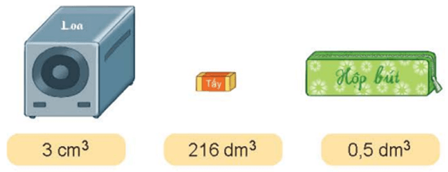  - Đại diện HS trình bày.  - GV nhận xét, chốt  Bài 4: Rô-bốt dùng hai chai nước có thể tích là 0,5 l để đổ đầy nước vào các ô làm đá, mỗi ô có thể tích 8 cm³. Hỏi Rô-bốt có thể đổ đầy được nhiều nhất bao nhiêu ô? Biết 1 l = 1 dm³.  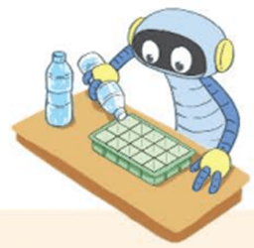  - GV mời HS đọc yêu cầu bài.  - GV cùng HS tóm tắt bài toán.  - GV mời HS làm bài tập cá nhân vào vở.  - GV chấm bài, đánh giá, nhận xét và tuyên. | - 1 HS đọc yêu cầu bài, cả lớp theo dõi  - HS trả lời miệng  a) 3,9 dm³ = 3 900 cm³  b) 250 cm³ = 0,25 dm³  - 1 HS đọc yêu cầu bài, cả lớp theo dõi.  - Cho HS thảo luận nhóm 2 và làm vào phiếu học tập.  - Hs trình bày  Lời giải:  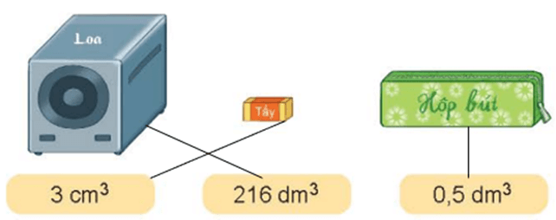  - HS đọc  - Hs làm cá nhân.  - HS trình bày  - Bài giải  Tổng số nước ở 2 chai là:  0,5 + 0,5 = 1 (l)  Đổi: 1 l = 1 dm³ = 1 000 cm³  Rô-bốt có thể đổ đầy được nhiều nhất số ô là:  1 000 : 8 = 125 (ô)  Đáp số: 125 ô làm đá.
  a) 3,9 dm³ =  cm³ | b) 250 cm³ = dm³
4. Vận dụng trải nghiệm.
- Mục tiêu:
+ Củng cố những kiến thức đã học trong tiết học để học sinh khắc sâu nội dung.
+ Vận dụng kiến thức đã học vào thực tiễn. Qua đó HS có cơ hội phát triển năng lực lập luận, tư duy toán học và năng lực giao tiếp toán học.
+ Tạo không khí vui vẻ, hào hứng, lưu luyến sau khi học sinh bài học.
- Cách tiến hành:
- GV cho HS thi TC: Ai nhanh – Ai đúng.  Gv chia lớp thành 2 đội. Mỗi đội 3 em. Gv đưa ra 3 phép tính liên quan đến đổi đơn vị đo diện tích. Đội nào nhanh và đúng là đội chiến thắng. Thời gian chơi 2 phút  Câu 1: 1dm³= ...cm³  Câu 2:1dm³ 9cm³ = ...cm³  Câu 3: Số thích hợp để điền vào chỗ chấm 3dm³16cm³ = ….cm³ là:  - GV tổng kết trò chơi  - GV nhận xét, dặn dò bài về nhà. | - HS lắng nghe  - HS chơi  - HS lắng nghe, rút kinh nghiệm.
  A. 1 | B. 10 | C. 100 | D. dm²
  A. 119 | B. 1009 | C. 109 | D. am²
  A. 30 016 | B. 3016 | C. 316 | D. 300 016
__________________________
Chiều
Tiết 5: Toán (BS)
LUYỆN TẬP
I. YÊU CẦU CẦN ĐẠT
- Ôn tập lại các kiến thức đã học.
- Áp dụng giải các bài toán có liên quan.
II. ĐỒ DÙNG DẠY HỌC
- Máy tính, tivi
III. CÁC HOẠT ĐỘNG DẠY HỌC
- GV đưa bài tập lên màn hình – HS làm bài – Chữa bài – Chốt kiến thức.
1. Viết số thích hợp vào chỗ chấm.
20% của 96 là………….
38% của 55 là……………
15% của 280 là………….
200% của 78 là ................
2. Trên bản đồ tỉ lệ 1: 45 000, Rô-bốt đo được quãng đường từ A đến B là 3 cm. Hỏi trên thực tế, quãng đường đi từ A tới B dài bao nhiêu ki-lô-mét?
3 . Trong thời gian thực hiện kế hoạch nhỏ, hai lớp 5A và 5B góp được tất cả 68 kg giấy vụn. Biết rằng số giấy vụn của lớp 5A góp được bằng góp được bằng 3/5 số giấy vụn của lớp 5B góp được. Tính số giấy vụn mà mỗi lớp góp được.
4. Viết số thích hợp vào chỗ chấm.
Số học sinh đăng kí tham gia câu lạc bộ Toán học ít hơn số học sinh đăng kí tham gia câu lạc bộ Bóng đá là 18 bạn. Biết rằng tỉ số của số học sinh đăng kí tham gia câu lạc bộ Toán học và số học sinh đăng ký tham gia câu lạc bộ Bóng đá là 4/7.
a) Số học sinh đăng kí tham gia câu lạc bộ Toán học là……………………
b) Số học sinh đăng kí tham gia câu lạc bộ Bóng đá là…………………….
5. Nam dùng 120 khối lập phương cạnh 1 cm để làm thành hai toà lâu đài A và B. Biết rằng thể tích toà lâu đài A bằng 5/7 thể tích toà lâu đài B. Hỏi toà lâu đài A có thể tích là bao nhiêu xăng-ti-mét khối?
- GV chữa bài – Chốt kiến thức
_______________________________
Tiết 6: Giáo dục thể chất
BÀI 4: BÀI TẬP RÈN LUYỆN KỸ NĂNG TRÈO
I. YÊU CẦU CẦN ĐẠT
1. Về phẩm chất:
- Học trèo qua vật cản. Trò chơi “Chuyển kho báu”. Hs biết cách thức thực hiện động tác để thực hiện nhiệm vụ học tập.
- Đoàn kết, nghiêm túc, tích cực trong tập luyện và hoạt động tập thể.
- Tích cực tham gia các trò chơi vận động, có trách nhiệm trong khi chơi trò chơi và hình thành thói quen tập luyện TDTT.
- Về năng lực chung:
  - Năng lực chung:
- Tự chủ và tự học: Tự xem trước cách thực hiện động tác trèo qua vật cản trong sách giáo khoa.
- Giao tiếp và hợp tác: Thông qua các hoạt động nhóm để thực hiện các động tác và trò chơi.
  - Năng lực đặc thù:
- NL chăm sóc SK: Biết thực hiện vệ sinh sân tập, thực hiện vệ sinh cá nhân để đảm bảo an toàn trong tập luyện. Biết điều chỉnh trang phục để thoải mái và tự tin khi vận động, biết điều chỉnh chế độ dinh dưỡng đảm bảo cho cơ thể.
- NL giải quyết vấn dề và sáng tạo: Thông qua việc học tập tích cực, chủ động tiếp nhận kiến thức và tập luyện.
- Tự giác, tích cực trong tập luyện; Yêu nước, chăm chỉ, trách nhiệm và trung thực.
II. ĐỒ DÙNG DẠY HỌC
- Giáo viên chuẩn bị: Tranh ảnh động tác liên quan đến bai học; trang phục thể thao; còi phục vụ trò chơi.
- Học sinh chuẩn bị: Giày thể thao, trang phục thể thao
III. CÁC HOẠT ĐỘNG DẠY HỌC CHỦ YẾU
Nội dung | LV Đ | Phương pháp, tổ chức và yêu cầu
Nội dung | LV Đ | Hoạt động GV | Hoạt động HS
I. Hoạt động mở đầu  1. Nhận lớp  2. Khởi động  - Chạy nhẹ nhàng 1 vòng quanh sân tập.  - Xoay các khớp cổ tay, cổ chân, vai, hông, gối,...  3. Trò chơi.  - Trò chơi “Di chuyển và dừng” | 5’– 7’  3’- 5’  1-2l  2lx8n  1’- 2’ | - Nghe cán bộ lớp báo cáo.  - Hỏi về sức khỏe của Hs.  - Cô trò chúc nhau.  - Phổ biến nội dung, nhiệm vụ và yêu cầu giờ học.  - GV di chuyển và quan sát, chỉ dẫn cho HS thực hiện.  - Gv tổ chức HS chơi trò chơi. | - Cán sư tập trung lớp, điểm số, báo cáo sĩ số, tình hình lớp học cho Gv.  GV  * * * * * * * *  * * * * * * *  * * * * * * *  * * * * * * *  - Cán sự điều khiển lớp khởi động.  - Hs chơi đúng luật, nhiệt tình sôi nổi và đảm bảo an toàn.
II. Hoạt động hình thành kiến thức mới:  Trèo qua vật cản: | 5’–7’ | - Cho HS quan sát tranh  - GV làm mẫu động tác kết hợp phân tích kĩ thuật động tác.  - Hô nhịp và thực hiện động tác mẫu, hướng dẫn Hs thực hiện đt.  - Gv quan sát, uốn nắn và sửa sai cho Hs. | - Hs lắng nghe, tiếp thu và ghi nhớ.  - Tập luyện theo sự hướng dẫn của Gv.  GV  * * * * * * * *  * * * * * * *  * * * * * * *  * * * * * * *
III. Hoạt động luyện tập:  * Tập trèo qua vật cản:  - Tập luyện cá nhân  - Tập luyện theo cặp  - Tập luyện theo tổ nhóm  - Thi đua giữa các tổ  2.Trò chơi “Chuyển kho báu”: | 10-15’  3 lần  3 lần  3 lần  1lần  1’–3’ | - GV tổ chức cho HS luyện tập  - GV quan sát, nhận xét, sửa sai cho HS.  - GV tổ chức cho HS luyện tập cặp đôi  - GV sửa sai  - GV tổ chức cho HS luyện tập theo tổ nhóm  - Yc tổ trưởng cho các bạn luyện tập theo khu vực quy định.  - GV sửa sai  - GV tổ chức cho HS thi đua giữa các tổ.  - GV nêu tên trò chơi, phổ biến luật chơi, cách chơi.  - Cùng hs nhắc lại luật chơi và cách chơi.  - Cho Hs chơi thử.  - Tổ chức cho Hs chơi. | - HS tập theo hướng dẫn của giáo viên:  - Hs tiến hành tập luyện cặp đôi theo sự hướng dẫn của Gv:  - Hs tiến hành tập luyện theo tổ nhóm dưới sự hướng dẫn của Gv và cán sự lớp:  - Tổ trưởng điều khiển lớp tập luyện  - Từng tổ lên thi đua - trình diễn  - Hs nhắc lại luật chơi, cách chơi.  - Hs tiến hành chơi trò chơi dưới sự chỉ huy của Gv.  - Chơi trò đúng luật, nhiệt tình, sôi nổi và an toàn.
IV. Vận dụng  - Thả lỏng cơ toàn thân.  - Củng cố hệ thống bài học  - Nhận xét và hướng dẫn tập luyện ở nhà. | 4’- 6’ | - GV hướng dẫn.  - Gv cùng hs hệ thống lại bài (đưa câu hỏi).  - Nhận xét kết quả, ý thức, thái độ học của Hs.  - HD sử dụng SGK để Hs ôn lại bài và chuẩn bị bài sau. | - HS thực hiện thả lỏng  - Hs cùng Gv hệ thống lại bài (HS quan sát SGK (tranh) trả lời)  GV  * * * * * * * *  * * * * * * *  * * * * * * *  * * * * * * *  - HS tập chung thực hiện theo hướng dẫn của GV và nhận hướng dẫn tập luyện ở nhà.
___________________________________________________________
Thứ Sáu ngày 21 tháng 2 năm 2025
Sáng
Tiết 1: Toán
Bài 46: XĂNG- TI- MÉT KHỐI. ĐỀ- XI- MÉT- KHỐI (T1)
I. YÊU CẦU CẦN ĐẠT:
1. Năng lực đặc thù:
- Nhận biết được một số đơn vị đo thể tích thông dụng: cm³(xăng ti mét khối), dm³
(đề xi mét khối).
- Thực hiện được việc chuyển đổi và tính toán với các số đo thể tích.
- HS có cơ hội phát triển năng lực lập luận, tư duy toán học và năng lực giao tiếp toán học.
2. Năng lực chung.
- Năng lực tự chủ, tự học: Chủ động tích cực tìm hiểu thực hiện được việc chuyển đổi và tính toán với các số đo thể tích.
- Năng lực giải quyết vấn đề và sáng tạo: Nhận biết được “thể tích” thông qua một số biểu tượng cụ thể.
- Năng lực giao tiếp và hợp tác: Có thói quen trao đổi, thảo luận cùng nhau hoàn thành nhiệm vụ dưới sự hướng dẫn của giáo viên.

3. Phẩm chất.
- Phẩm chất chăm chỉ: Ham học hỏi tìm tòi để hoàn thành tốt nội dung học tập.
- Phẩm chất trách nhiệm: Có ý thức trách nhiệm với lớp, tôn trọng tập thể.
II. ĐỒ DÙNG DẠY HỌC
- SGK và các thiết bị, học liệu và đồ dùng phục vụ cho tiết dạy.

III. HOẠT ĐỘNG DẠY HỌC
Hoạt động của giáo viên | Hoạt động của học sinh
1. Khởi động:
- Mục tiêu:
+ Tạo không khí vui vẻ, phấn khởi trước giờ học.
+ Thông qua khởi động, giáo viên dẫn dắt bài mới hấp dẫn để thu hút học sinh tập trung.
- Cách tiến hành:
- GV tổ chức cho HS nhắc lại các đơn vị đo diện tích đã học và giới thiệu dẫn dắt bài mới. | - HS lắng nghe.
2. Khám phá:
- Mục tiêu:
- Nhận biết được một số đơn vị đo thể tích thông dụng: cm³ (xăng ti mét khối), dm³
(đề xi mét khối).
- Thực hiện được việc chuyển đổi và tính toán với các số đo thể tích.
- Cách tiến hành:
- GV mời HS quan sát tranh trong SGK để tìm hiểu rõ về các đơn vị đo: xăng ti mét khối, đề xi mét khối.  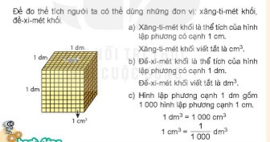  - Gv nhắc lại | - HS quan sát tranh, lắng nghe
3. Hoạt động
- Mục tiêu:
+ Củng cố kĩ năng đọc, viết, nhận biết các số đo thể tích.
- Cách tiến hành:
Bài 1: Hoàn thành bảng bên (theo mẫu).  - GV yêu cầu HS đọc đề bài.  - GV mời HS làm việc nhóm đôi.  - GV mời các nhóm báo cáo kết quả.  - Mời các nhóm khác nhận xét, bổ sung.  - GV nhận xét tuyên dương (sửa sai) | - HS đọc đề bài, cả lớp theo dõi..  - HS làm việc nhóm đôi  - Các nhóm báo cáo kết quả.  - Các nhóm khác nhận xét, bổ sung.  - Lắng nghe, (sửa sai nếu có)
  Đọc | Viết
  Bốn mươi bảy xăng-ti-mét khối | 47 cm³
  Hai trăm ba mươi tư đề-xi-mét khối | ?
  ? | 1 000 dm³
  Không phẩy tám xăng-ti-mét khối | ?
  Đọc | Viết
  Bốn mươi bảy xăng-ti-mét khối | 47 cm³
  Hai trăm ba mươi tư đề-xi-mét khối | 234 dm³
  Một nghìn đề-xi-mét khối | 1 000 dm³
  Không phẩy tám xăng-ti-mét khối | 0,8 cm³
- GV nhận xét, chốt  Bài 2: Số?  Việt xếp các hình lập phương có cạnh 1 cm thành các hình bên. Hãy cho biết thể tích của mỗi hình đó.  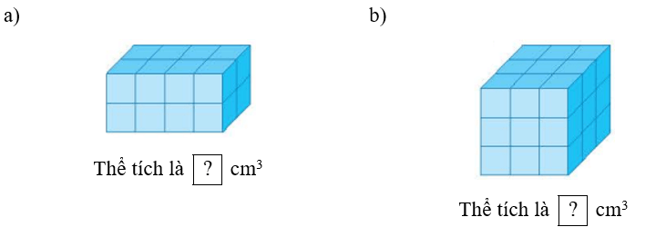  - Gv nhận xét, chốt.  Bài 3:Số?  - Đại diện HS trình bày.  - GV nhận xét, chốt | - 1 HS đọc yêu cầu bài, cả lớp theo dõi  - HS trả lời miệng  a) Thể tích là 16 cm³  b) Thể tích là 27 cm³  .  - 1 HS đọc yêu cầu bài, cả lớp theo dõi.  - Cho HS thảo luận nhóm 4 và làm vào phiếu học tập.  - Hs trình bày  Lời giải:
  a) 1 dm³ = cm³  b) 2 dm³ = cm³  c) 5dm³ 6 cm³ = cm³ | 1 000cm³ = dm³  5000 cm³ = dm³  8700 cm³ = dm³
  1dm³ = 1000cm³  2dm³ = 2 000 cm³  5dm³ 6cm³ = 5006 cm³ | 1000cm³ = 1m³  5000cm³ = 5m  8700cm³ = 8,7dm³
4. Vận dụng trải nghiệm.
- Mục tiêu:
+ Củng cố những kiến thức đã học trong tiết học để học sinh khắc sâu nội dung.
+ Vận dụng kiến thức đã học vào thực tiễn. Qua đó HS có cơ hội phát triển năng lực lập luận, tư duy toán học và năng lực giao tiếp toán học.
+ Tạo không khí vui vẻ, hào hứng, lưu luyến sau khi học sinh bài học.
- Cách tiến hành:
- GV cho HS nhắc lại các đơn vị đo thể tích và làm bài tập  - GV hỏi:  - GV nhận xét, dặn dò bài về nhà. | - HS lắng nghe  - HS chơi  - HS lắng nghe, rút kinh nghiệm.
  Đọc | Viết
  Một trăm linh bảy xăng-ti-mét khối | 107 cm³
  Bốn trăm ba mươi tư đề-xi-mét khối | 434 dm³
  Năm nghìn đề-xi-mét khối | 5 000 dm³
  Chín phẩy tám xăng-ti-mét khối | 9,8 cm³
______________________________
Tiết 2: Tiếng Việt
NÓI VÀ NGHE: NHỮNG Ý KIẾN KHÁC BIỆT
I. YÊU CẦU CẦN ĐẠT.
1. Năng lực đặc thù:
- Biết thảo luận vê một sự việc có nhiều ý kiến khác biệt; trình bày được ý kiến của mình một cách thuyết phục, tôn trọng những ý kiến khác biệt.
- Góp phần phát triển năng lực ngôn ngữ..
2. Năng lực chung.
- Năng lực tự chủ, tự học: Tích cực học tập, tiếp thu kiến thức để thực hiện tốt nội dung bài học.
- Năng lực giải quyết vấn đề và sáng tạo: Tự tin, mạnh dạn trong trình bày ý kiến của mình.
- Năng lực giao tiếp và hợp tác: Nâng cao kĩ năng nói và nghe trong giao tiếp.
3. Phẩm chất.
- Phẩm chất chăm chỉ: Có ý thức tự giác trong học tập và vận dụng.
- Phẩm chất trách nhiệm: Biết giữ trật tự, lắng nghe và học tập nghiêm túc.
II. ĐỒ DÙNG DẠY HỌC VÀ HỌC LIỆU.
- Kế hoạch bài dạy, bài giảng Power point.
- SGK và các thiết bị, học liệu phụ vụ cho tiết dạy.
III. HOẠT ĐỘNG DẠY HỌC.
Hoạt động của giáo viên | Hoạt động của học sinh
1. Khởi động:
- Mục tiêu:
+ Tạo không khí vui vẻ, phấn khởi trước giờ học.
- Cách tiến hành:
- GV nêu vấn đề: Cha ông ta xưa có câu “Không thầy đố mày làm nên” nhưng cũng lại nói rằng “Học thầy không tày học bạn”. Theo em học thầy quan trọng hơn hay học bạn quan trọng hơn?  - GV nhận xét và dẫn dắt vào bài mới: Như vậy, trong cuộc sống đôi khi có những ý kiến khác nhau. Vậy khi tranh luận một ý kiến khác nhau thì chúng ta nên và phải làm như thế nào? Để rõ hơn điều này, chúng ta cùng tìm hiểu bài học Nói và nghe: Những ý kiến khác biệt. | - HS chia sẻ.  - HS lắng nghe.
2. Luyện tập.
- Mục tiêu:
+ Biết thảo luận vê một sự việc có nhiều ý kiến khác biệt; trình bày được ý kiến của mình một cách thuyết phục, tôn trọng những ý kiến khác biệt.
+ Góp phần phát triển năng lực ngôn ngữ.
- Cách tiến hành:
Bài 1. Chuẩn bị  - GV mời 1 HS đọc yêu cầu bài 1 và gợi ý.  - GV yêu cầu HS làm việc cá nhân về việc học sinh mặc đồng phục khi đi học  - HS Ghi chép ý kiến mình định phát biểu.  - GV theo dõi nhận xét chung  Bài 2: Thảo luận  - Gọi 1 HS đọc lại yêu cầu của bài học  - HD HS thảo luận nhóm  + Người điều hành nêu các nội dung cần thảo luận  + Từng thành viên nêu ý kiến đã chuẩn bị  + Nhóm nhận xét, cử bạn trình bày trước lớp  - GV cho HS điều hành, rút kinh nghiệm.  Bài 3. Đánh giá  - GV cho HS nhận xét về các ý kiến phát biểu, tiến trình thảo luận:  + Các ý kiến trình bày có rõ ràng không?  + Các lí lẽ đưa ra có thuyết phục không?  + Những người tham gia thảo luận có chú ỷ lăng nghe ý kiến của người khác không?  + Cần rút những kinh nghiệm những gì cho những lần thảo luận sau?  - GV cho HS bình chọn người tham gia thảo luận tích cực và có ý kiến hay.  - GV đánh giá kết quả học tập của HS |  | - 1 HS đọc yêu cầu bài 1. Cả lớp lắng nghe bạn đọc.  - HS hoạt động cá nhân đề xuất một số lí do tán thành hoặc phản đối về việc học sinh mặc đồng phục khi đi học  - Thực hiện ghi chép  - HS lắng nghe.  - 1 HS đọc  + Giới thiệu tên nội dung chính vấn đề cần thảo luận  + Chia sẻ lí do tán thành hoặc phản đối về việc học sinh mặc đồng phục khi đi học  +.Các nhóm trình bày trước lớp  - Người điều hành tóm tắt lại nội dung thảo luận. Nêu những diêm đã thống nhất và những điếm còn khác biệt giữa các thành viên  - HS nhận xét các ý kiến.  - HS tham gia bình chọn  - Nghe GV đánh giá
3. Vận dụng trải nghiệm.
- Mục tiêu:
+ Củng cố những kiến thức đã học trong tiết học để học sinh khắc sâu nội dung.
+ Vận dụng kiến thức đã học vào thực tiễn.
- Cách tiến hành:
- GV nêu yêu cầu để HS tham gia vận dụng:  Kể lại câu chuyện Khu rừng của Mát cho người thân nghe và chia sẻ cảm nghĩ của em về câu chuyện.  - GV đánh giá nhận xét, tuyên dương.  - GV nhận xét tiết dạy.  - Dặn dò bài về nhà. | - HS tham gia để vận dụng kiến thức đã học vào thực tiễn:  - HS chia sẻ với người thân và trao đổi về câu chuyện Khu rừng của Mát và lắng nghe ý kiến của người thân.  - HS lắng nghe, rút kinh nghiệm.
__________________________________
Tiết 4: Hoạt động trải nghiệm
SINH HOẠT LỚP: RÈN LUYỆN ĐỨC TÍNH CẦN THIẾT ĐỂ THÍCH ỨNG VỚI MÔI TRƯỜNG HỌC TẬP MỚI
I. YÊU CẦU CẦN ĐẠT:
1. Năng lực đặc thù:
HS thực hiện việc rèn luyện các đức tính cần thiết để thích ứng với môi trường học tập mới theo kế hoạch.
- Đánh giá kết quả hoạt động trong tuần, đề ra kế hoạch hoạt động tuần tới.
2. Năng lực chung.
- Năng lực tự chủ, tự học: Bản thân tự tin, chủ động chia sẻ những hiểu biết của mình trong việc thực hiện rèn luyện đức tính cần thiết để thích ứng với môi trường mới trước lớp.
- Năng lực giải quyết vấn đề và sáng tạo: Vận dụng nguyên tác hợp tác với mọi người trong học tập và rèn luyện hàng ngày.
- Năng lực giao tiếp và hợp tác: Biết chia sẻ, trao đổi, hỏi và trả lời với bạn trong làm việc nhóm và trình bày ý tưởng làm chung để giữ gìn tình bạn trong rèn luyện, học tập.
3. Phẩm chất.
- Phẩm chất nhân ái: Tôn trọng, yêu quý và cảm thông với bạn trước sự thể hiện khả năng bản thân.
- Phẩm chất trách nhiệm: Có ý thức với lớp, tôn trọng nền nếp, nội quy lớp học. Nhiệt tình chia sẻ ý kiến và đóng góp ý kiến cho bạn cho tập thể lớp.
II. KHÔNG GIAN SƯ PHẠM
Trong lớp học, bàn ghế kê theo dãy hoặc theo nhóm.
III. PHƯƠNG TIỆN HOẠT ĐỘNG VÀ HỌC LIỆU
- GV và HS chuẩn bị các nguyên vật liệu để làm sản phẩm chung, hay sản phẩm stems
- Các đồ dùng dạy học, thiết bị có liên quan,…

III. HOẠT ĐỘNG DẠY HỌC
Hoạt động của giáo viên | Hoạt động của học sinh
1. Khởi động:
- Mục tiêu:
+ Tạo không khí vui vẻ, khấn khởi trước giờ học.
+ Xây dựng kĩ năng quan sát , thực hành để nhận ra khả năng của bản thân - Cách tiến hành:
- GV cho lớp hát bài: Lớp chúng ta đoàn kết của nhạc sĩ Mộng Lân  + Bài hát nói về điều gì?  + Trong lớp học bạn bè cư xử với nhau như thế nào?  + Lớp đoàn kết thì cảm xúc của các bạn trong lớp thấy như thế nào?  GV kiểm tra việc chuẩn bị của HS ở nhà mà GV đã dặn ở tiết học trước.  - GVnhận xét, tuyên dương về việc chuẩn bị bài ở nhà của HS.  - GV dẫn dắt vào tiết học mới, ghi đề lên bảng. | - HS vỗ tay, hát  + Bài hát nói về tình đoàn kết của các học sinh trong lớp  + Các bạn coi nhau như anh em trong ột nhà, hỗ trợ nhau ,giúpnhau cùng tiến bộ.  +Các bạn đều vui, thi đua nhau cùng học tốt.  - HS để đồ dùng dự kiến thực hiện đã chuẩn bị ở nhà lên bàn.  - 2 HS cùng bàn kiểm tra lẫn nhau, báo cáo.  - HS lắng nghe.
2. Sinh hoạt cuối tuần:
- Mục tiêu: Đánh giá kết quả hoạt động trong tuần, đề ra kế hoạch hoạt động tuần tới.
- Cách tiến hành:
* Hoạt động 1: Đánh giá kết quả cuối tuần. (Làm việc theo tổ)  - GV mời lớp trưởng điều hành phần sinh hoạt cuối tuần: Đánh giá kết quả hoạt động cuối tuần.  - Lớp trưởng lên điều hành nội dung sinh hoạt: Mời các tổ thảo luận, tự đánh giá kết quả kết quả hoạt động trong tuần:  + Sinh hoạt nền nếp.  + Thi đua của đội cờ đỏ tổ chức.  + Kết quả hoạt động các phong trào.  + Một số nội dung phát sinh trong tuần...  - Lớp trưởng mời Tổ trưởng các tổ báo cáo.  - Lớp trưởng tổng hợp kết quả và mời giáo viên chủ nhiệm nhận xét chung.  - GV nhận xét chung, tuyên dương. (Có thể khen, thưởng,...tuỳ vào kết quả trong tuần)  * Hoạt động 2: Kế hoạch tuần tới. (Làm việc nhóm 4 hoặc theo tổ)  - GV yêu cầu lớp Trưởng (hoặc lớp phó học tập) triển khai kế hoạch hoạt động tuần tới. Yêu cầu các nhóm (tổ) thảo luận, nhận xét, bổ sung các nội dung trong kế hoạch.  + Thực hiện nền nếp trong tuần.  + Thi đua học tập tốt theo chấm điểm của đội cờ đỏ.  + Thực hiện các hoạt động các phong trào.  - Lớp trưởng báo cáo kết quả thảo luận kế hoạch và mời GV nhận xét, góp ý.  - GV nhận xét chung, thống nhất, và biểu quyết hành động. | - Lớp trưởng lên điều hành phần sinh hoạt cuối tuần: Đánh giá kết quả hoạt động cuối tuần.  - Mời các nhóm thảo luận, tự đánh giá kết quả kết quả hoạt động trong tuần.  - Các tổ trưởng lần lượt báo cáo kết quả hoạt động cuối tuần.  - Lắng nghe rút kinh nghiệm.  - 1 HS nêu lại nội dung.  - Lớp Trưởng (hoặc lớp phó học tập) triển khai kế hoạt động tuần tới.  - HS thảo luận nhóm 4 hoặc tổ: Xem xét các nội dung trong tuần tới, bổ sung nếu cần.  - Một số nhóm nhận xét, bổ sung.  - Cả lớp biểu quyết hành động bằng giơ tay.
3. Sinh hoạt chủ đề. Chia sẻ việc thực hiện kế hoạch rèn luyện các đức tính cần thiết để thích ứng với môi trường học tập mới
Mục tiêu: HS chia sẻ về việc thực hiện rèn luyện đức tính cần thiết để thích ứng với môi trường học tập mới theo kế hoạch đã xây dựng.
- Cách tiến hành:
Hoạt động 3: GV mời HS chia sẻ theo cặp đôi về việc thực hiện kế hoạch đã xây dựng.  - Yêu cầu từng thành viên trong nhóm trình bày nội dung của mình thực hiện  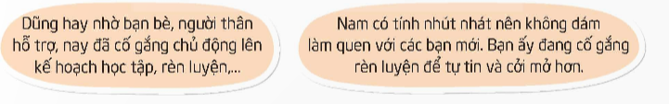  Các bạn khác đặt câu hỏi để tìm hiểu sâu thêm về vấn đề được trình bày.  - GV nhận xét chung, tuyên dương khả năng trình bày và kết quả rèn luyện của học sinh .  - GV yêu cầu HS chia sẻ suy nghĩ sau khi thực hiện kế hoạch.  -GV nhận xét- kết luận.  GV khuyến khích HS tiếp tục thực hiện theo kế hoạch đã xây dựng.  -GV chia nhóm HS, mỗi nhóm sẽ nghĩ ra một tiểu phẩm để thể hiện việc rèn luyện đức tính giúp thích ứng với môi trường trung học cơ sở.  GV mời từng nhóm lần lượt lên diễn tiểu phẩm  GV nhận xét, chia sẻ về những điều thú vị của tiểu phẩm.  -GV nhận xét kết luận:  Các tiểu phẩm đều có thông điệp cụ thể, chứng tỏ HS đã rất hiểu về những đức tính cần rèn luyện, phương pháp rèn luyện và bày tỏ được quyết tâm rèn luyện của mình. | - HS lắng nghe GV hướng dẫn  HS chia sẻ về: ‒ Cảm xúc khi thực hiện kế hoạch rèn luyện  ‒ Trong quá trình rèn luyện em gặp khó khăn ở đâu?  Để giải quyết khó khăn đó em đã làm gì hay cần sự trợ giúp của ai?  - Từng HS trình bày trước lớp.  - Cả lớp nhận xét, đặt câu hỏi.  - HS trả lời thắc mắc của bạn.  - Lắng nghe, rút kinh nghiệm.  -HS xác định các đức tính và lựa chọn một đức tính để thiết kế tiểu phầm: + Tính tự chủ: Tự chủ động chuẩn bị quần áo, sách vở cho ngày đi học hôm sau. + Có kế hoạch: Ghi lại những việc cần làm và sử dụng những “trợ lí nhắc việc” – sổ nhắc việc, giấy ghi nhớ,… + Rèn sự tự tin và cởi mở: Luyện tập nói trước gương, ghi ra trước những lời mình định nói và luyện tập,… + …  -Các nhóm trình diễn tiểu phẩm trước lớp.  ‒ HS đoán thông điệp của các tiểu phẩm. ‒ Cả lớp bình chọn tiểu phẩm mình yêu thích bằng phiếu hoặc giơ tay bầu chọn.  - Học sinh tự đánh giá, các nhóm đánh giá lẫn nhau, chọn khen nhóm thực hiện tốt
4. Vận dụng trải nghiệm.
- Mục tiêu:
+ Củng cố những kiến thức đã học trong tiết học để học sinh khắc sâu nội dung.
+ Vận dụng kiến thức đã học vào thực tiễn.
+ Tạo không khí vui vẻ, hào hứng, lưu luyến sau khi học sinh bài học.
- Cách tiến hành:
- GV yêu cầu và hướng dẫn học sinh về nhà chia sẻ với người thân về kế hoạch tự rèn luyện các đức tính cần thiết để thích ứng với môi trường mới  - Nhận xét sau tiết dạy, dặn dò về nhà chuẩn bị bài tuần 23 | - Học sinh tiếp nhận thông tin và yêu cầu để về nhà ứng dụng thực hiện  - HS lắng nghe, rút kinh nghiệm

KÍ DUYỆT CỦA BGH  Trần Thị Kim Anh | Vĩnh An, ngày 19 tháng 1 năm 2025  Người thực hiện  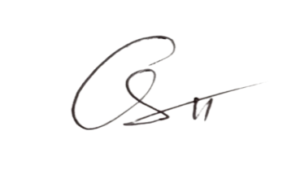  Trần Thị Ánh Tuyết

